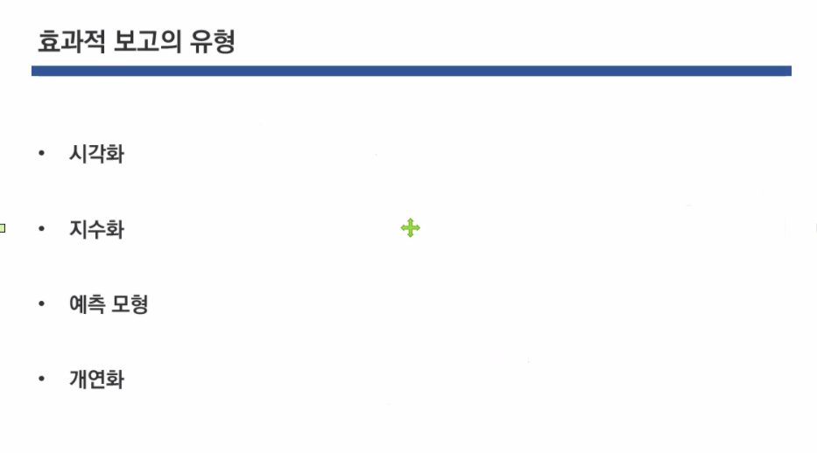

시계열 분석

* 선형모델임
* 선형모델의 전제는 선형성, 정규성, 등분산성, 독립성, 계절성 있음
* 시계열 데이터는 연속형 변수이기 때문에 비어있으면 문제가 된다. 만약에 NaN값이 있다면 전시각과 후 시간의 평균을 넣어줘야 한다.
* 시계열 데이터의 특징은 추세(trend), 주기, 잔차로 구분할 수 있다.
  + 추세 : 시간이 지남에 따라 증가 또는 감소, 일정 수준을 유지하는 정도
  + 주기 : 일정한

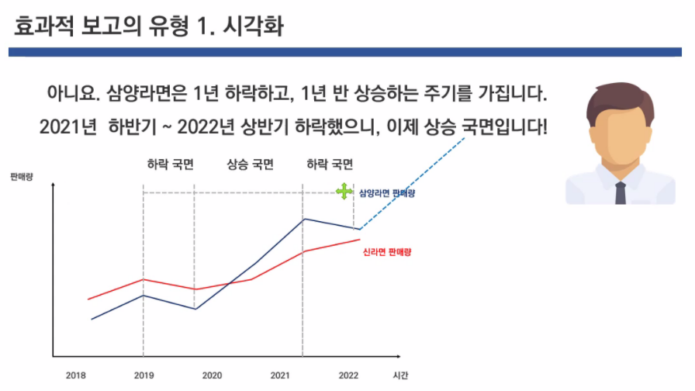

부족한 점 : 주기를 발생시킨 이유가 무엇인지 명시해줘야 함.

* 시계열데이터를 가지고 예측을 한다면 주말이나 휴일 주기의 경우 명확하기 때문에 명확하다.
* 하지만 새로운 컨텐츠의 등장에 따른 주기인 경우, 타당성있는지 확인하는 가설을 만들어줘야 한다.

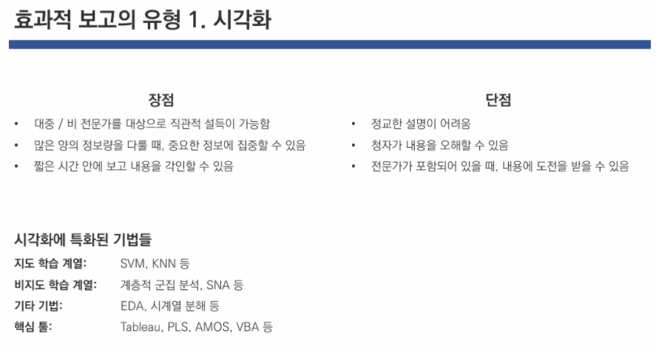

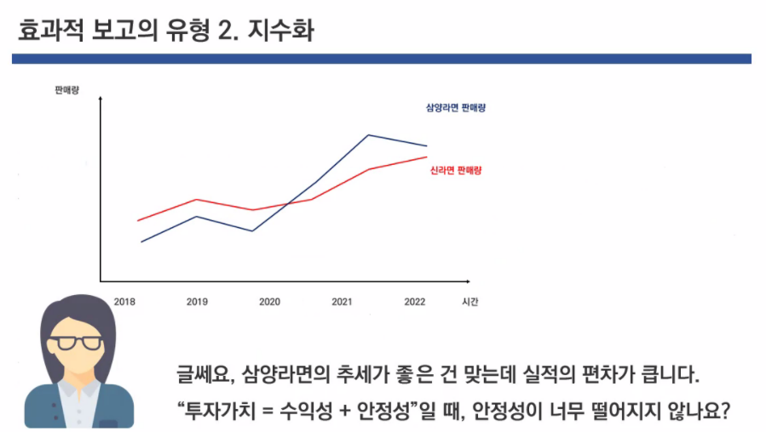

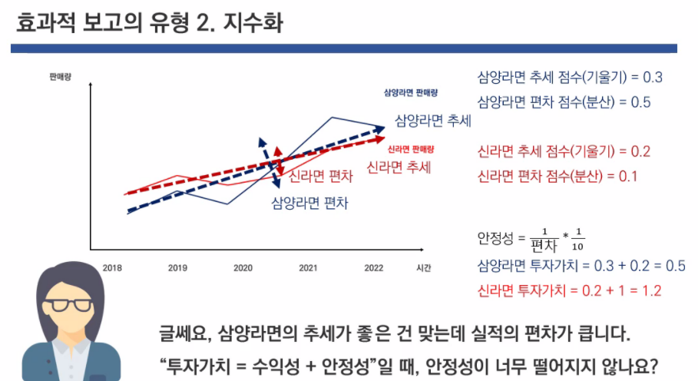

* 의미있는 지수를 찾는 과정
* 투자의 중요 가치 3가지는 수익성, 안전성, 유동이다.
* 위 사진에서 보면 수입성=추세, 안전성=편차로 두고 투자의 가치를 측정한 것임.

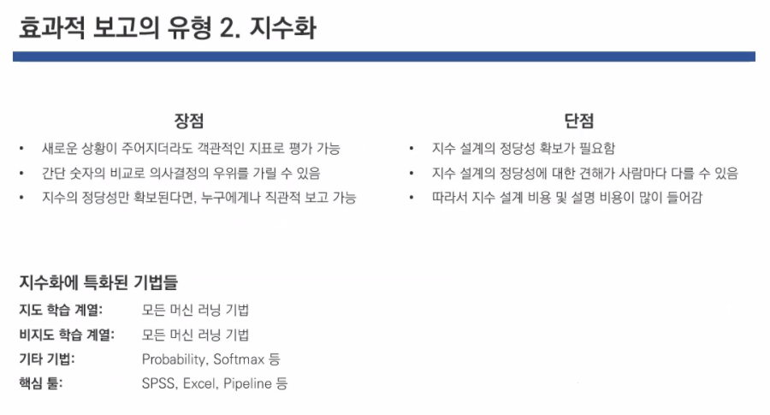

* 지수화를 시킬 땐, hardMax를 적용하는 것이 좋다.
* Softmax를 적용하면 연속형변수로 표현이 된다. 10%, 7%, 5%
* HardMax를 사용하면 1,0 과 같이 나눠지기 때문에 분류하는데 어려움을 겪는다.
* 그래서 결과는 항상 SoftMax를 적용하는 것이 좋다.

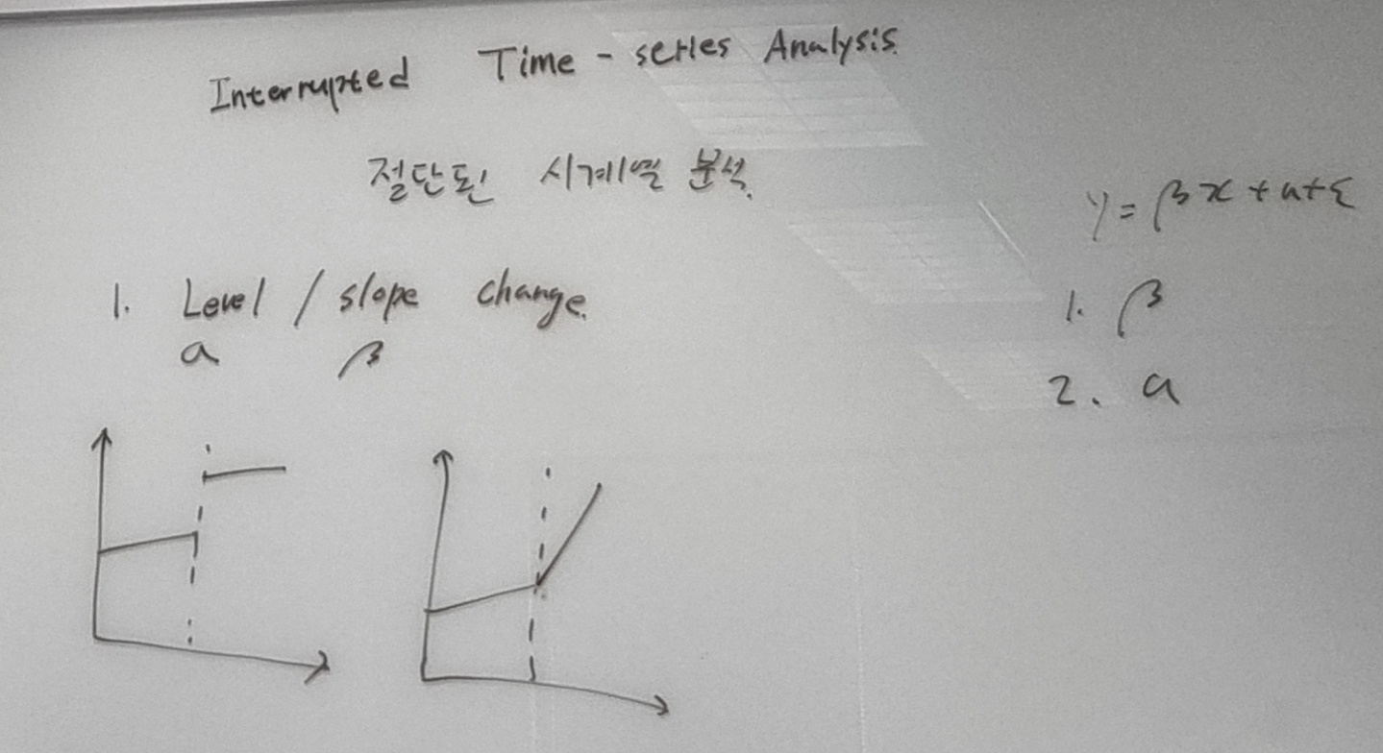

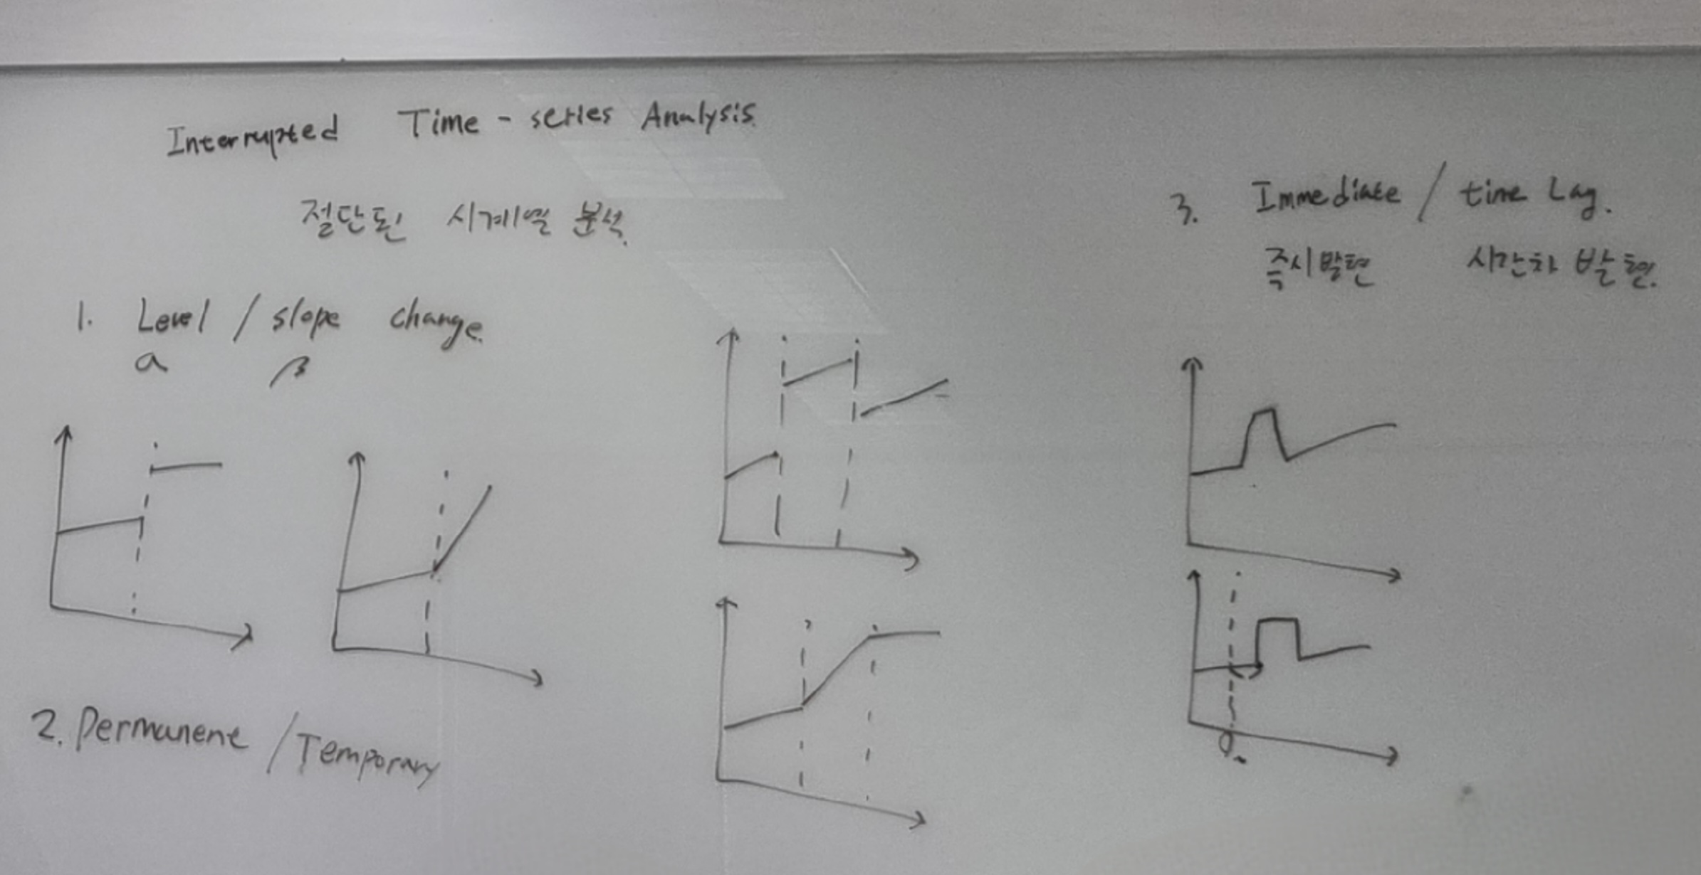

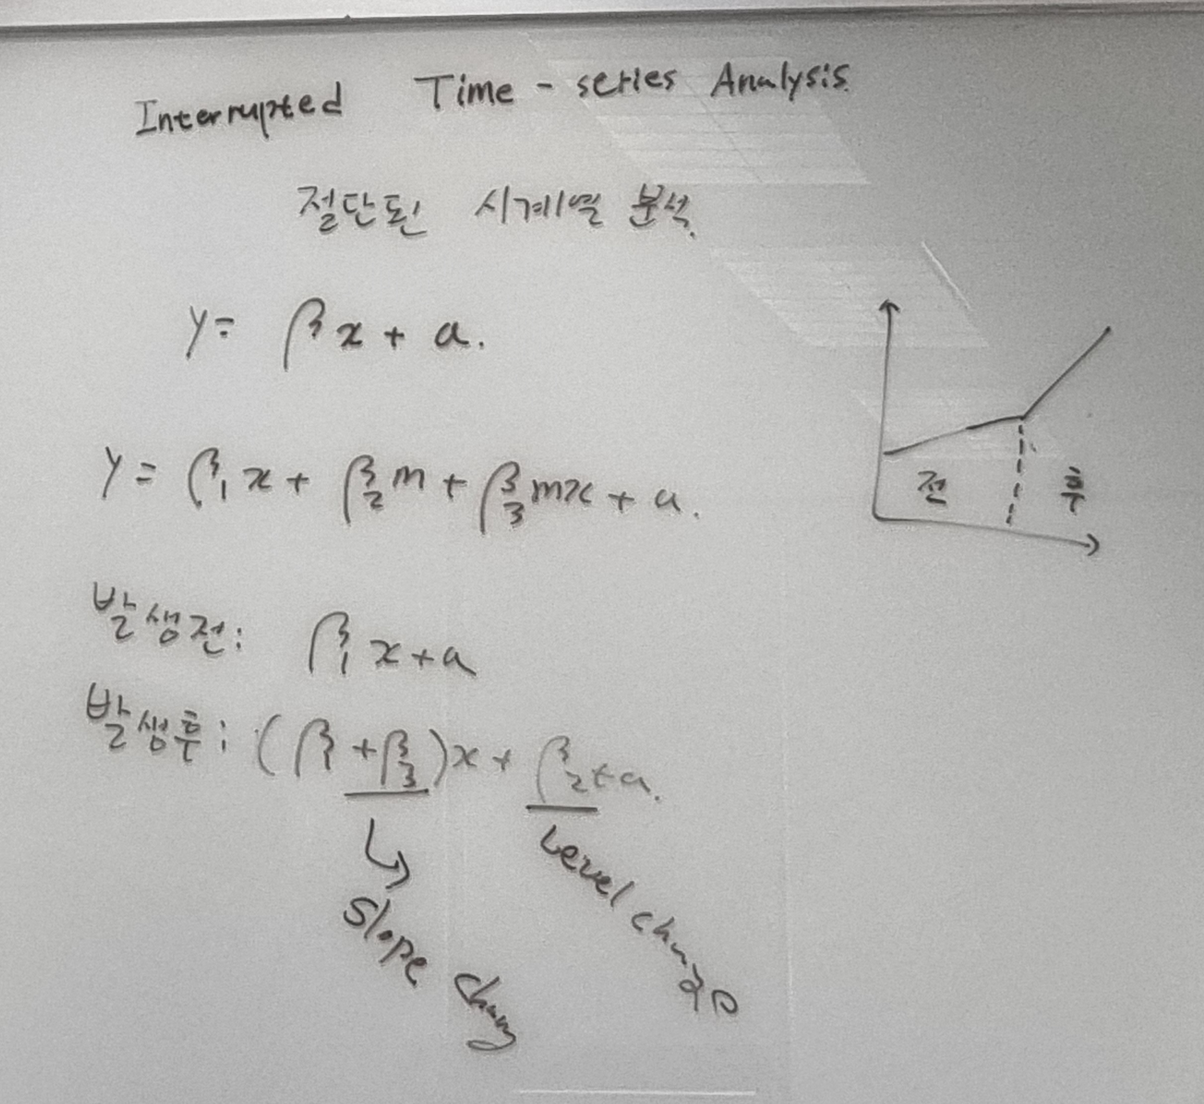

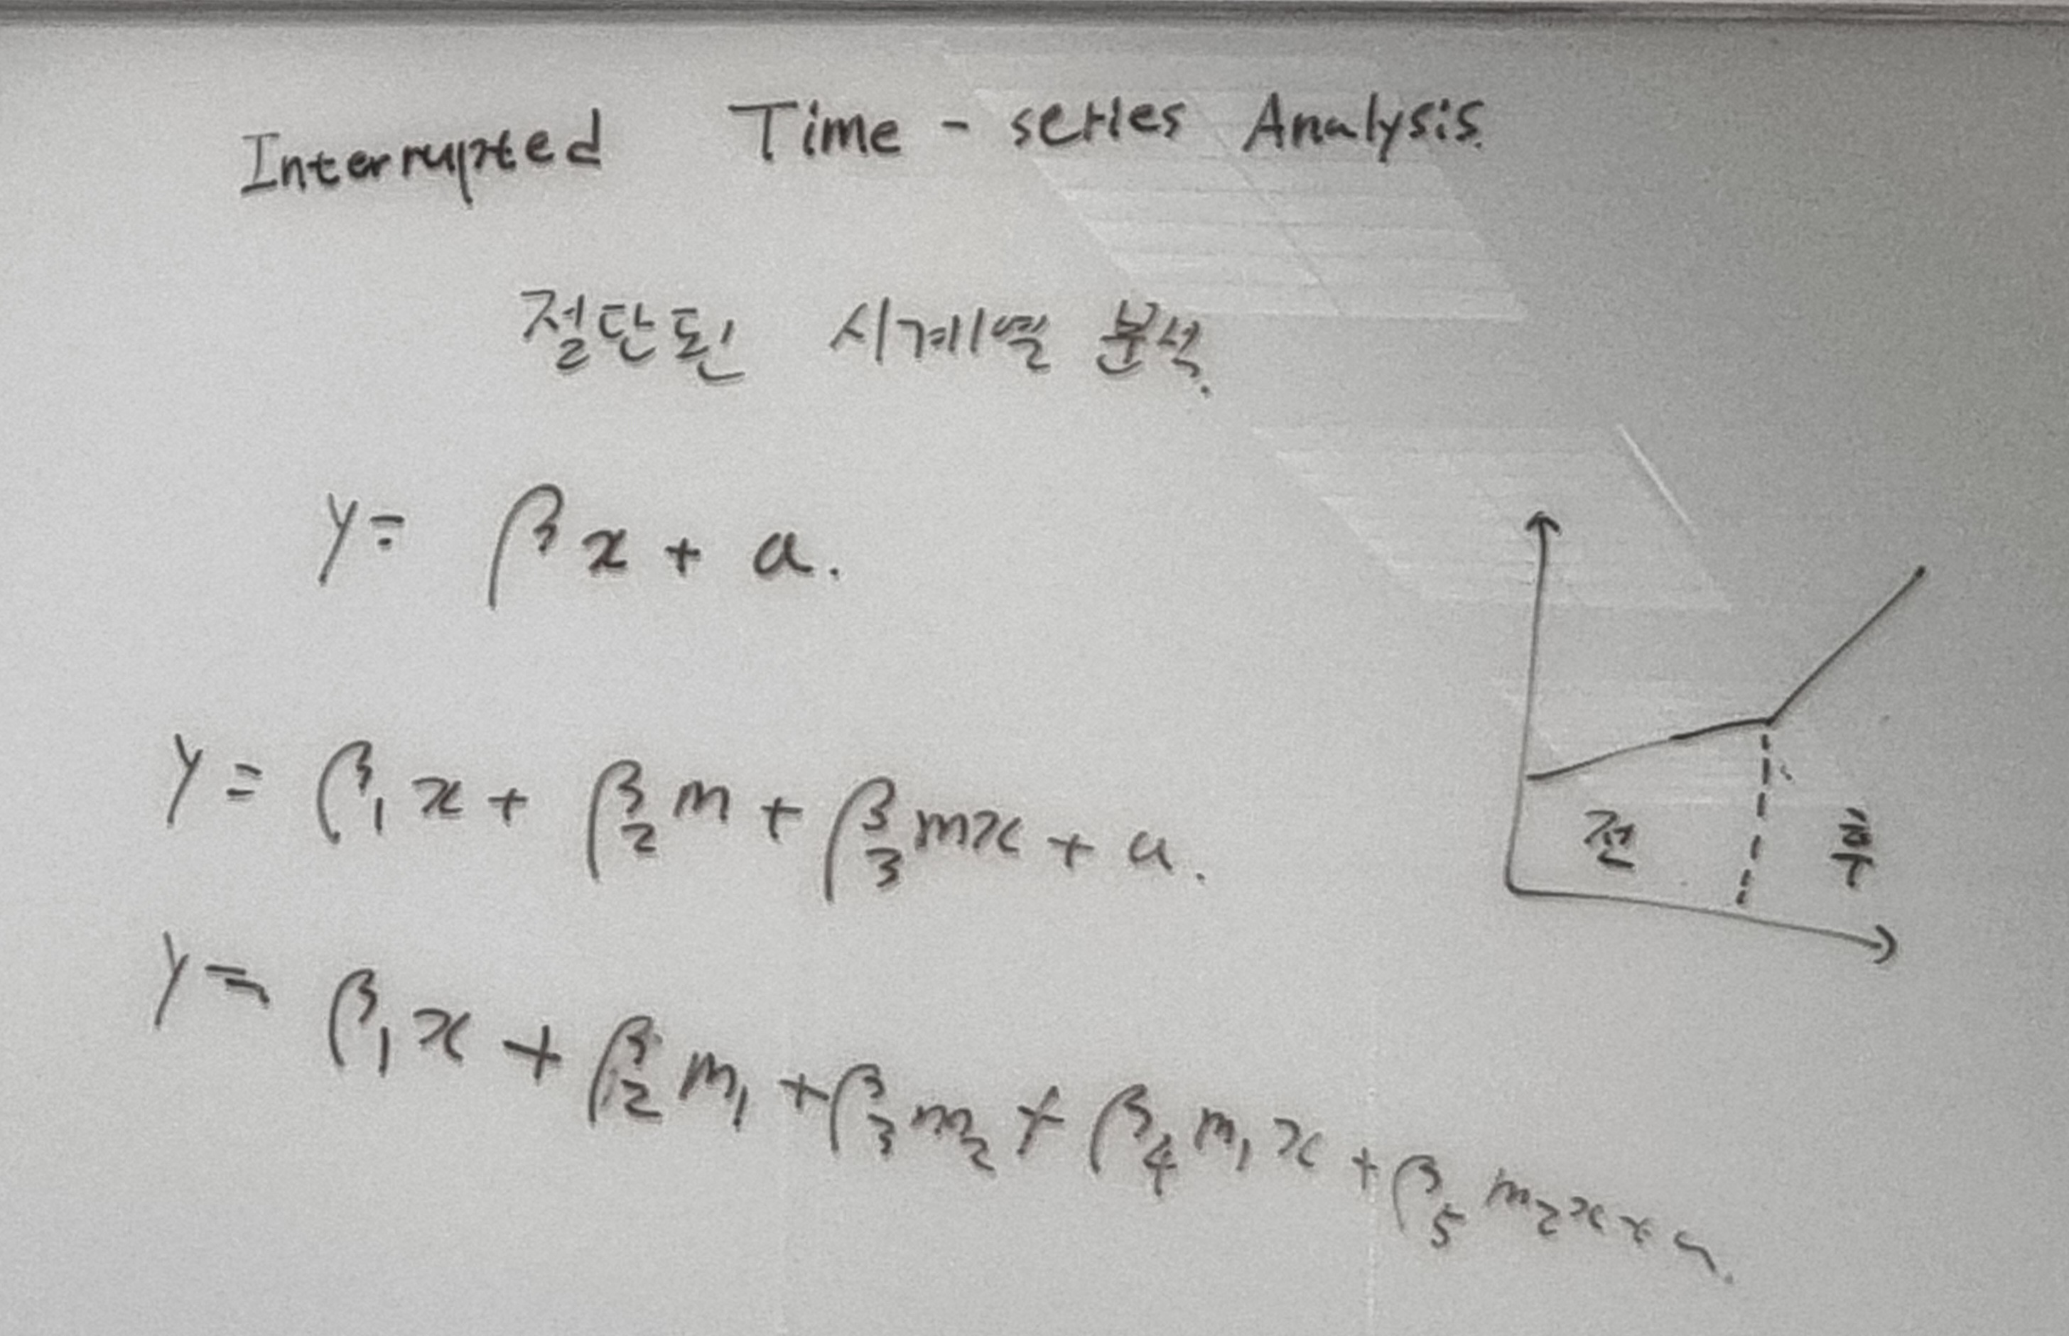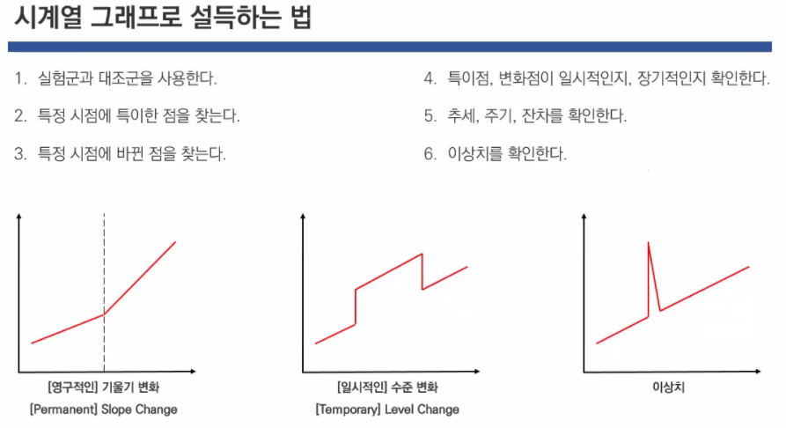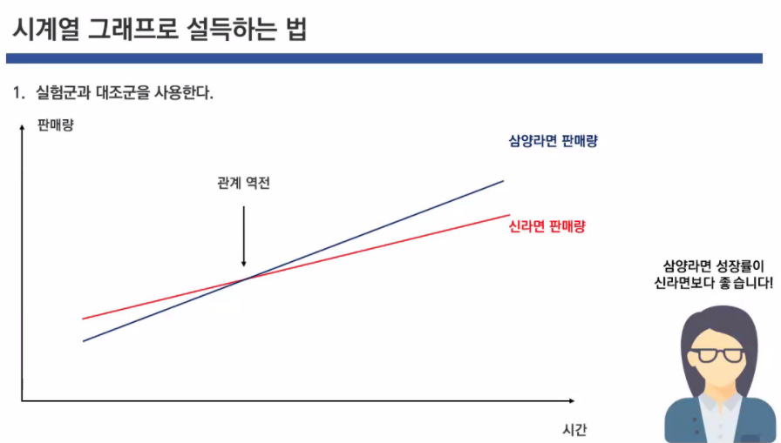

DID라는 방법론으로 이어지기도 하는 방법이다.

실험군과 대조군을 사용하여 설명해야하며 역전된 이유는 무엇인지도 알아야 한다.

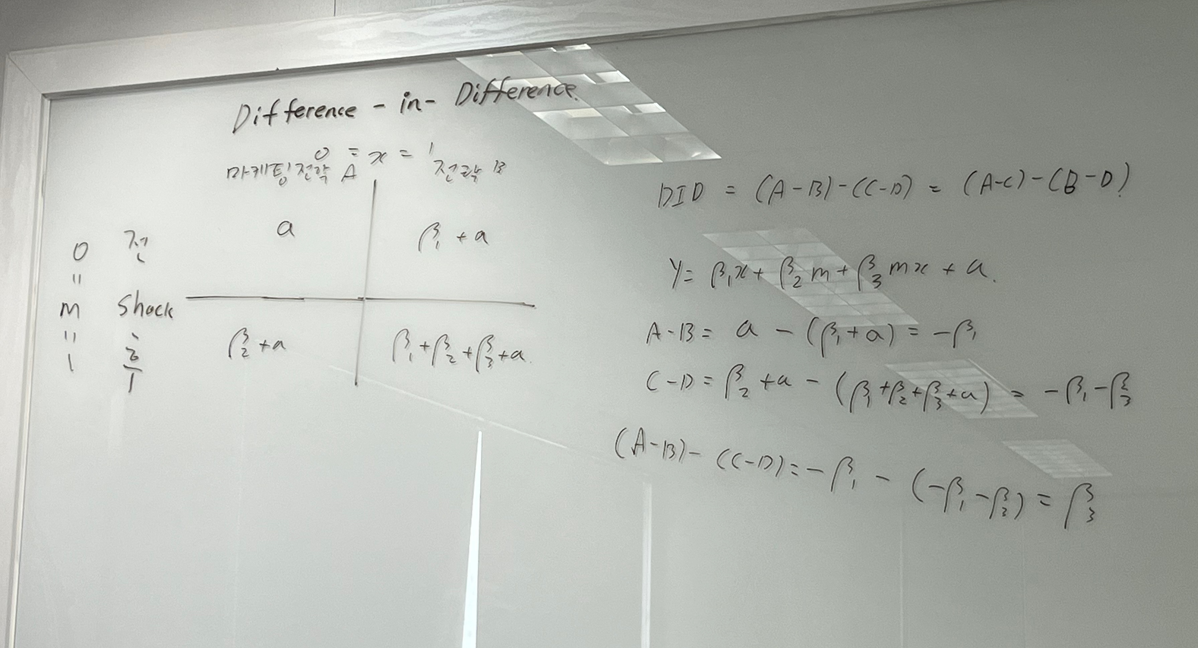

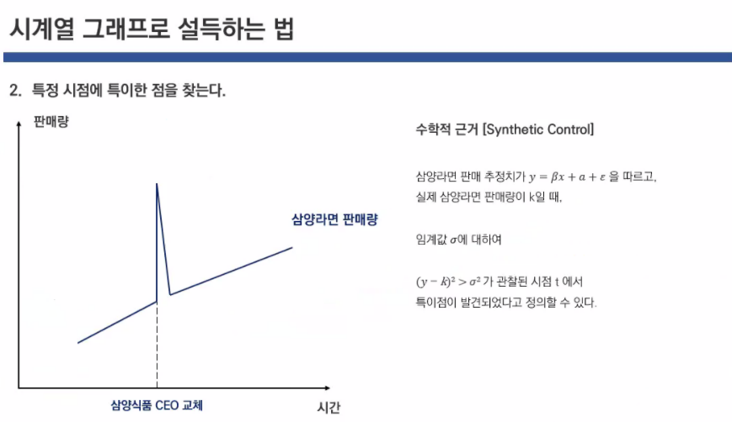

갑자기 어느시점에 모델이 예측을 잘 하지 못한다면,

우리는 이 시점에서, 이 시점부터 **새로운 외부 변수가 개입**했다라고 생각할 수 있다.

이럴때 가능한 것이 Synthetic Control이다.

이 방법은 추정치로 임의의 선을 만들어 대조군과 비교하듯이 비교할 수 있다.

이 방법은 임의의 임계점을 설정하여 일정 수준이 넘는 경우 특이점이 발생했고 새로운 feature가 추가되었다고 본다.

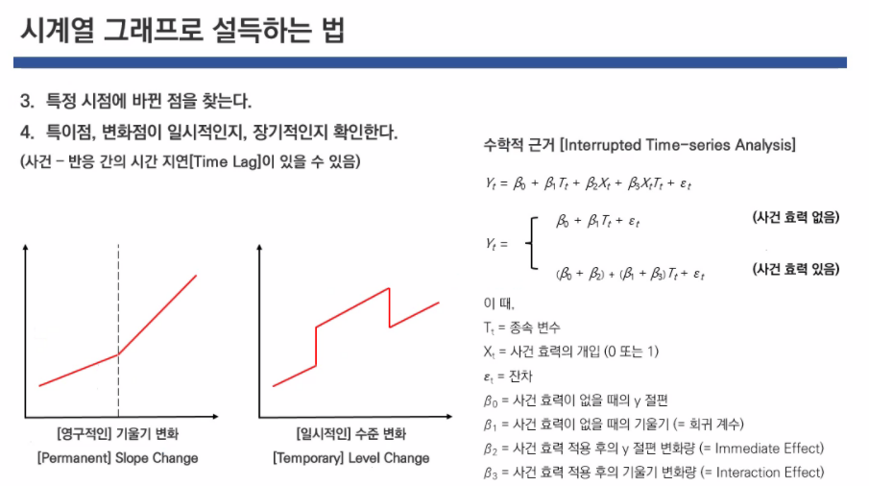

시계열은 주기 + 추세 + 잔차로 구성된다. 시계열은 범주형 변수임.

추세는 자기자신을 기준으로 가장 가까운 주기에 해당하는 값을 더해서 주기로 나눈 것을 의마함. 짝수인 경우에 오른쪽, 왼쪽으로 하루 더 계산하여 평균을 구한다.

시계열 – 추세 = 주기 + 잔차 : D-trend

주기 : [월요일 평균, 화요일 평균, 수요일 평균 … 일요일 평균]

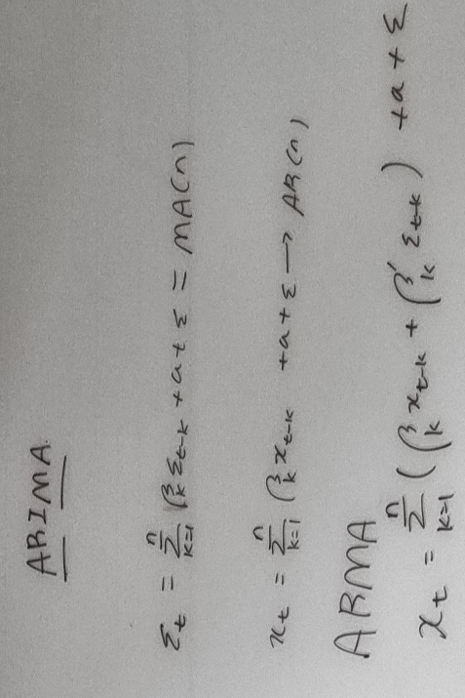D-trend – 주기 = 잔차

ARIMA : AR(자기회귀 : Xt = P1Xt-1 + P2Xt-2 + a + 

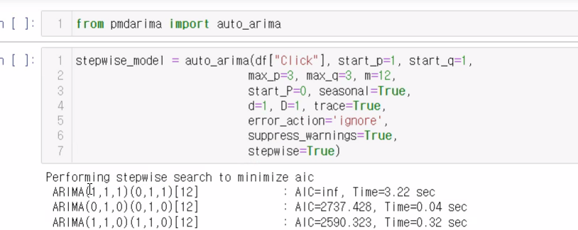

ar모델의 차수, 차분회수, ma모델의 차수 / 계절성에 대해서 한 번 더 나타냄.

왜? 아리마는 비계절성 데이터임 이친구는 pdq를 받고 계정성을 반영하는 친구는 PDQ를 받음

Ar(1)은 1.1의 데이터를 학습하고 예측할때 작년꺼를 참조함.

계정성을 반영해주면 작년 12.2과 1.1을 모두 참조하게 됨.(m=12니까, m=4이면 10.2을 참조)

최적의 하이퍼파라미터는 어떻게 찾나? Grid search처럼 auto_arima가 최적의 파라미터를 찾아줌

start_p, max_p: star_q, max_q : 123을 반영해달라 / seasonal = True 계절성 반영여부

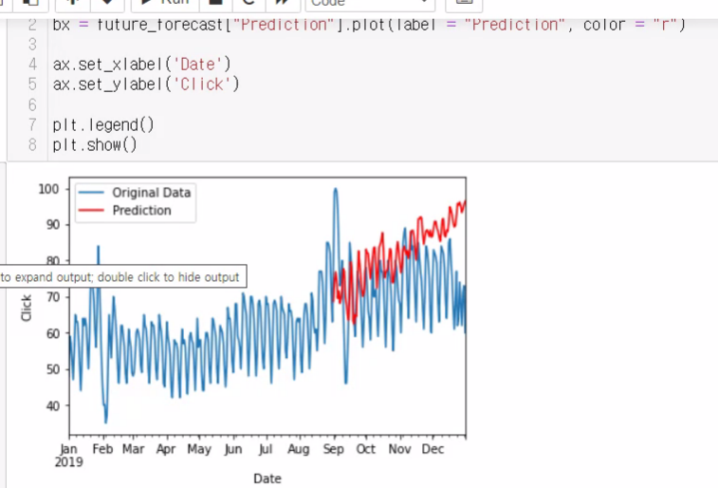

* 트레인 셋이 1년의 데이터가 필요함, 학습을 위해서. 그래서 오차가 생기는 거임.

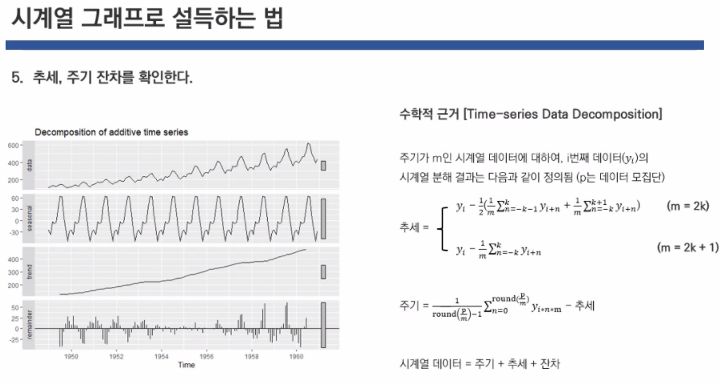

시계열 데이터는 범주형데이터라 미분이 불가능하다.

그럼 어떻게 비선형 데이터를 선형성을 띈 데이터로 바꿀까.

차분이라는 방법을 사용한다. 순간변화률을 구하는 대신 다음 범주까지의 변화정도를 구하는 것이다.

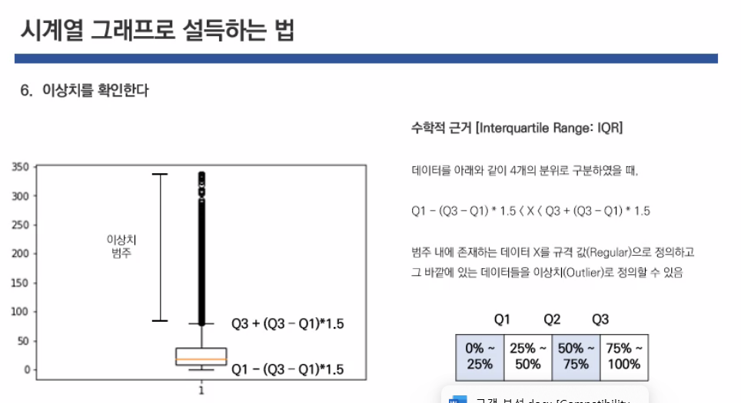

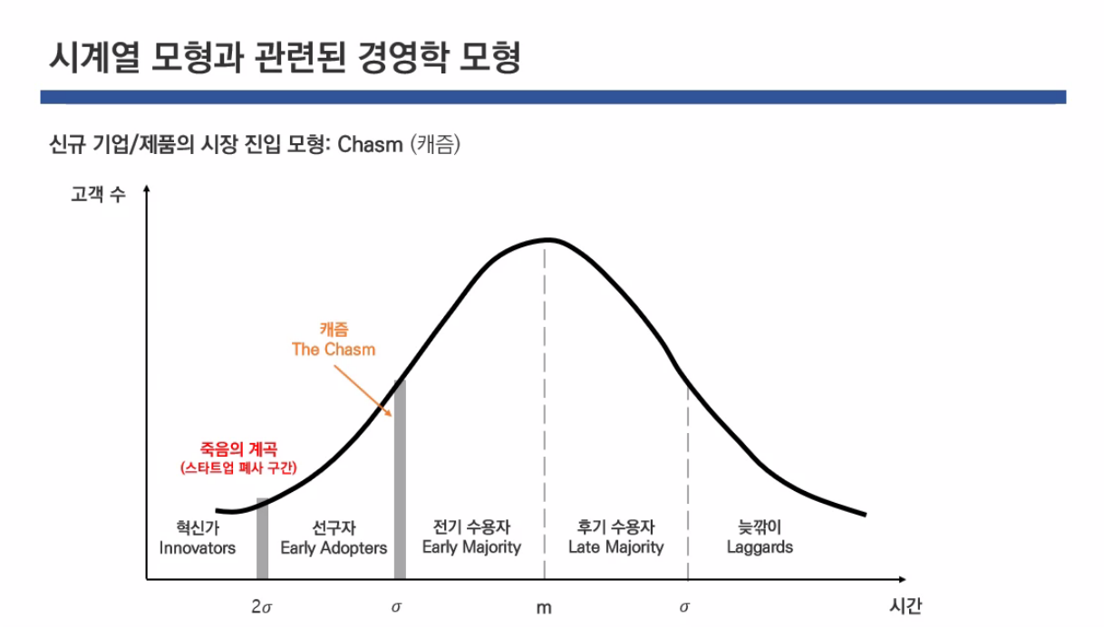

예

아이폰을 출시당일에 사는 사람이 있는데, 보통은 아이폰이 좋다는 이야기를 듣고 사는 사람들이 있다.

그런 사람들은 혁신가, 선구자, 전기수용자, 후기수용자, 늦깎이로 나눌 수 있다.

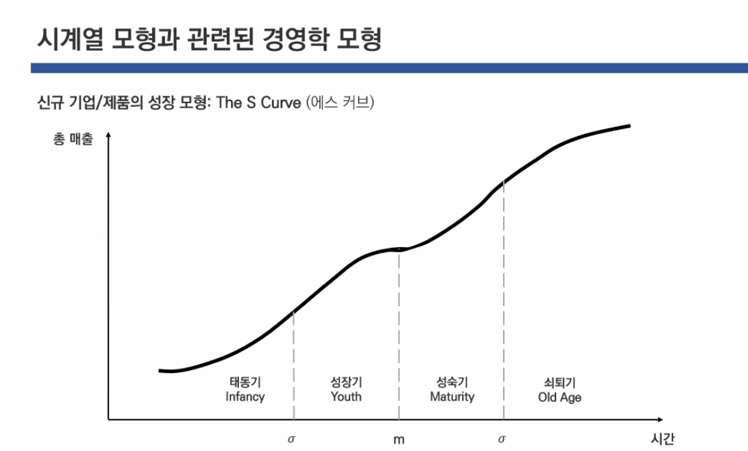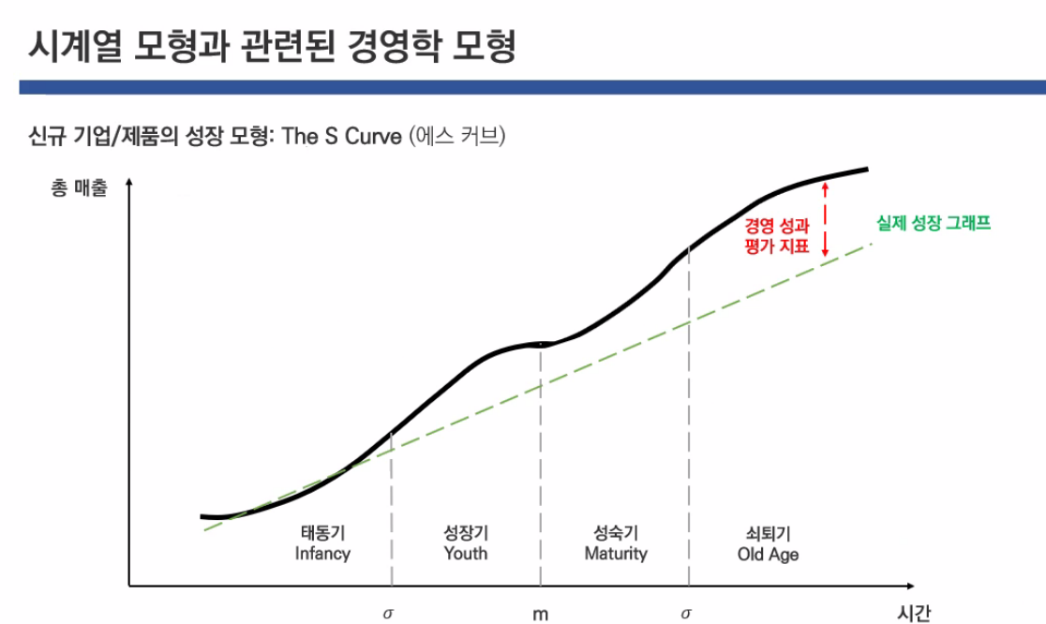

기억의 성장이 선형이면 s커브랑 비교해서 가파른지, 완만한지 알 수 있다.

기울기 차이를 이용해서, 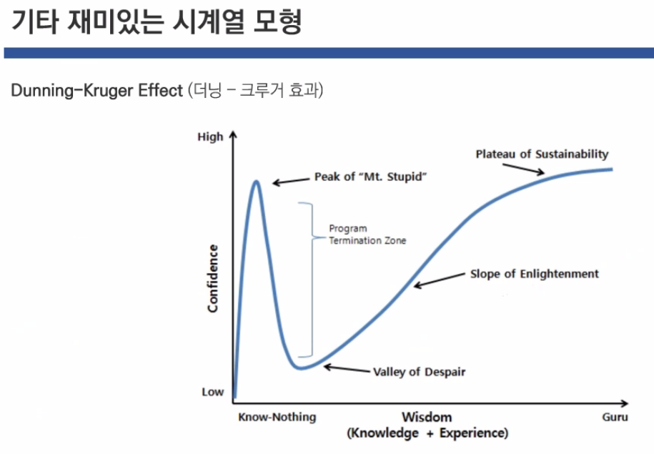

자신감을 예로 들음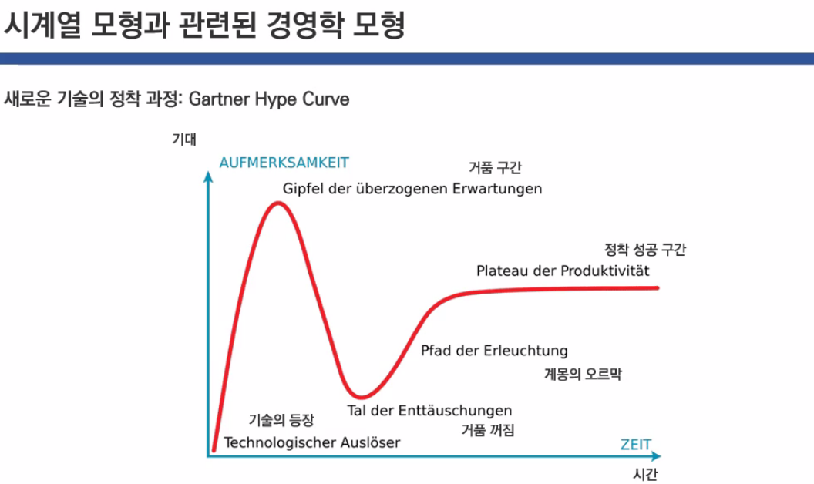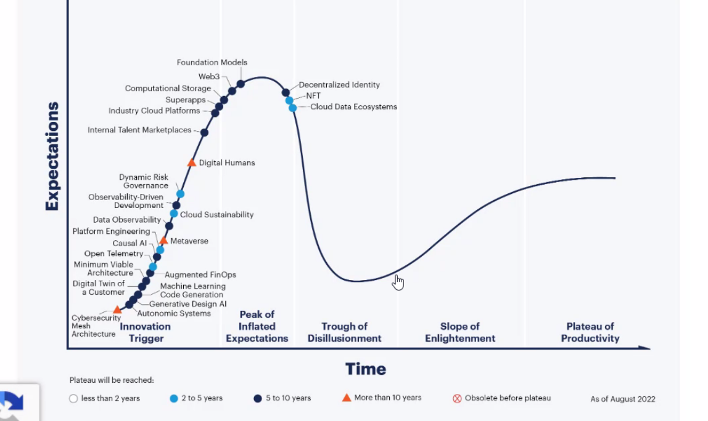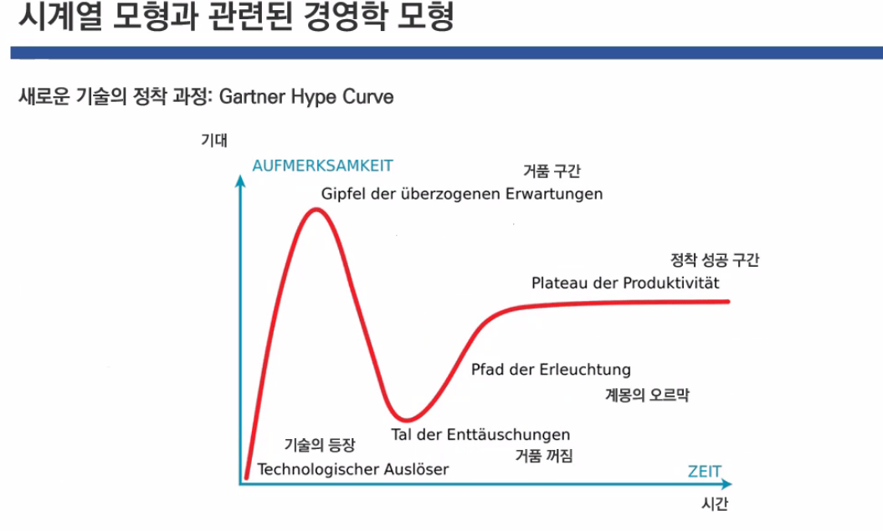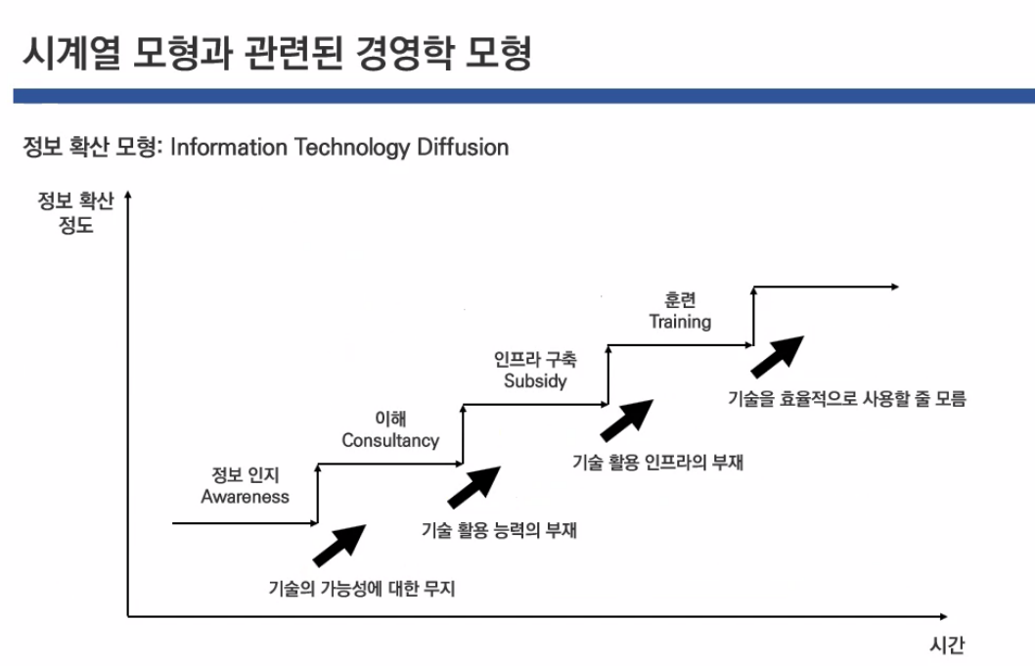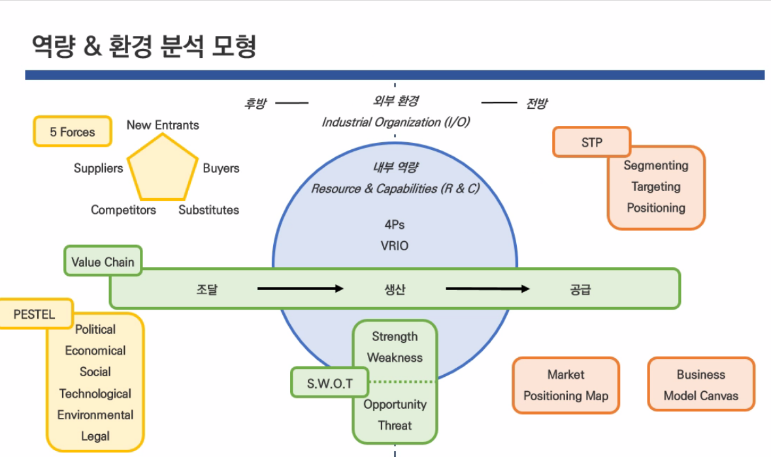

소비자오 가까운 쪽이 전방, 멀어진수록 후방

기업은 소비자를 어떻게 대할것인가. 생산자를 어떻게 대할것인가로 나눠진다. 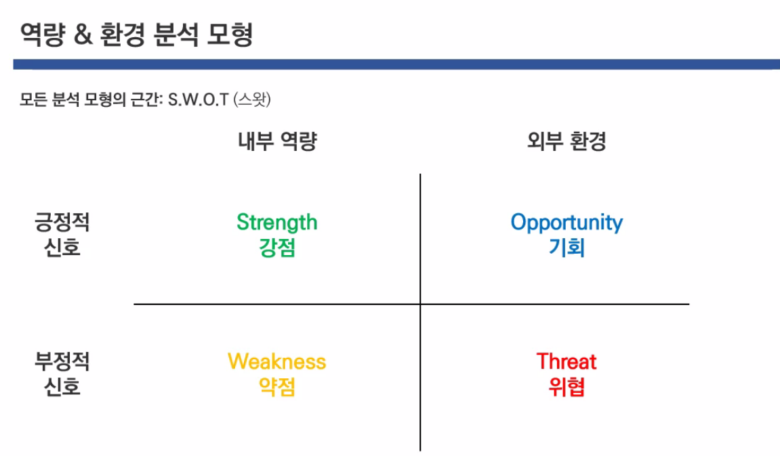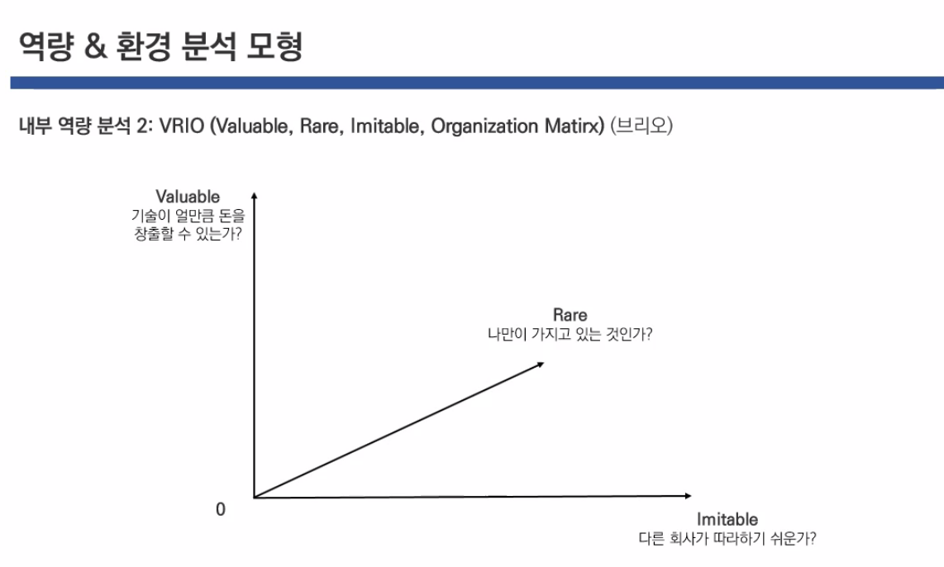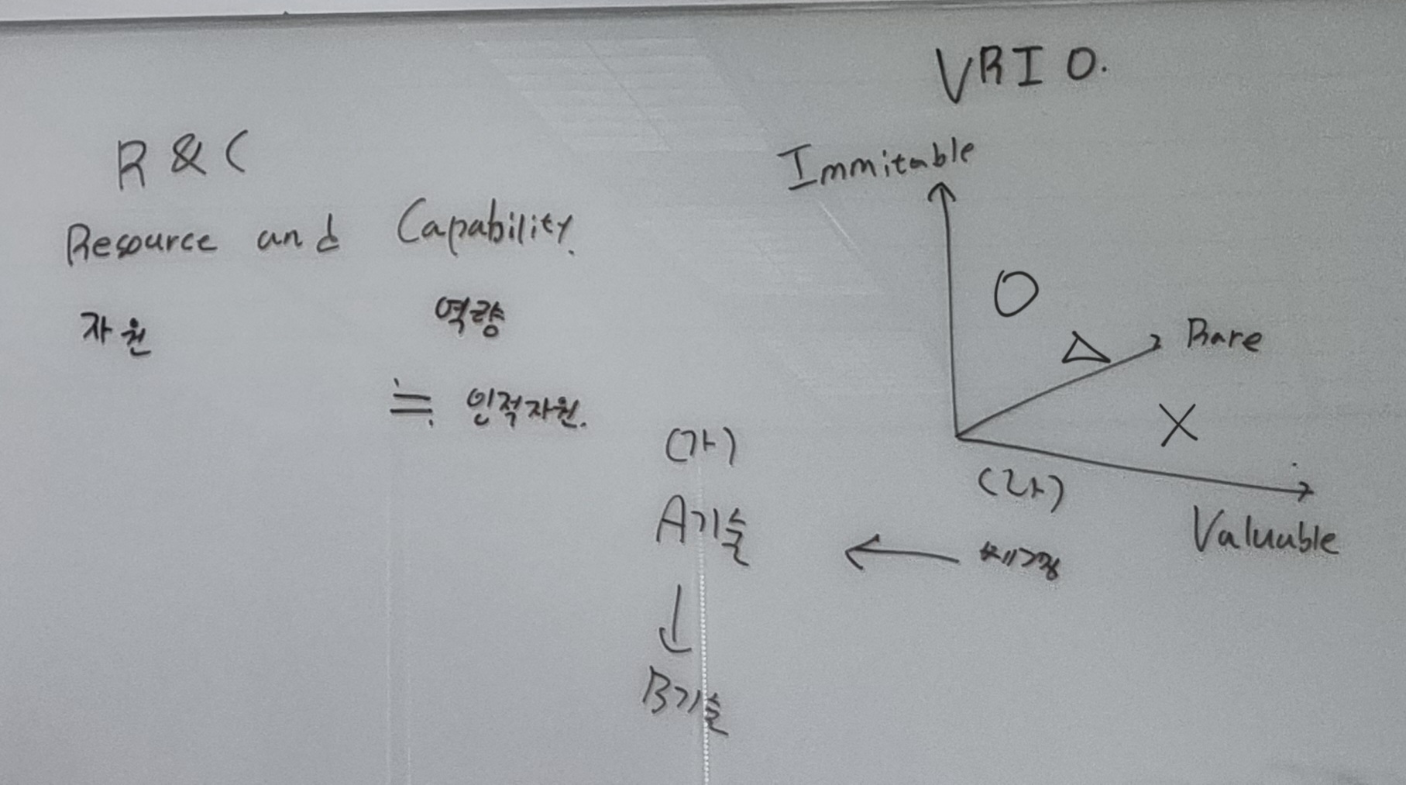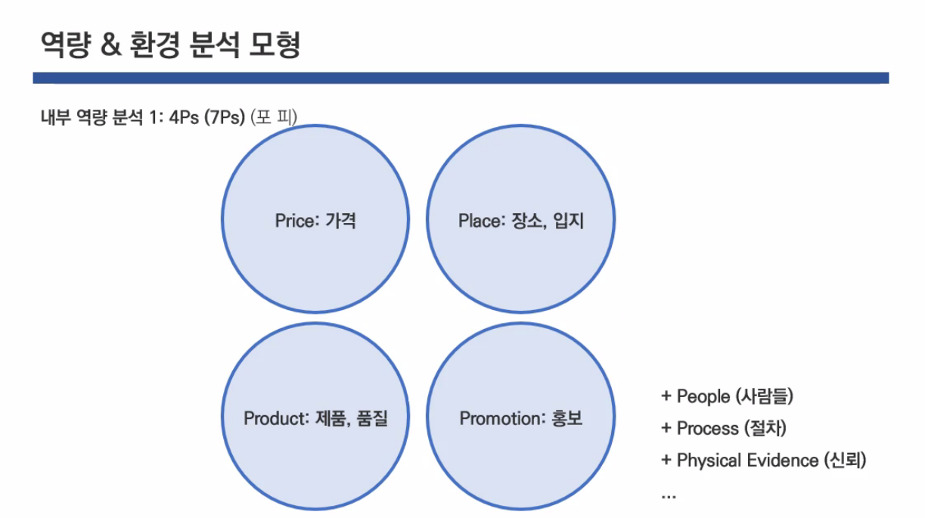

어떤 제품을 만들때 그 입지를 만드는 지표.

어디서, 얼마에, 어떤것을, 어떻게 홍보할 것인지 벡터화 시킨다.

보통은 price / place, produce, promotion 이렇게 나눈다. Trade-off 관계이기 때문에

추가로 people(프로모션은 어떻게 하는가), process(절차가 깔끔한다), physical evidence

어떤 새로운 제품을 설계할 때, 예를들어 제로콜라가 나왔다고 하다

* Product : 맛은 좀 떨어지지만 칼로리가 낮다
* Promotion : 책임지지 않아도 되는 쾌락
* Place : 어디서나
* Price : 똑같음

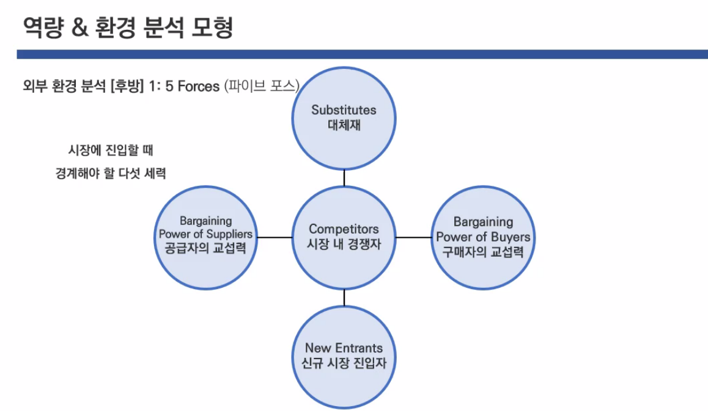

내부 resource & capability

외부 industrial / Organization

위험의 종류

1. 체계적 위험 : 예측가능한 위험
   1. 핸드폰 사업이 하락세, 경제 불황 등
2. 비체계적 위험 : 예측 불가능한 위험
   1. 내부고발, 신인이 일을 정말 잘한다. 외부에서 관측할 수 없음

**Five Force**

* Negotiation : win - win
* Bargain : win – lose
* 교섭력의 경우 공급자와 구매자의 반비례관계이다.
* 대체재가 많은 경우 교섭력은 떨어진다.

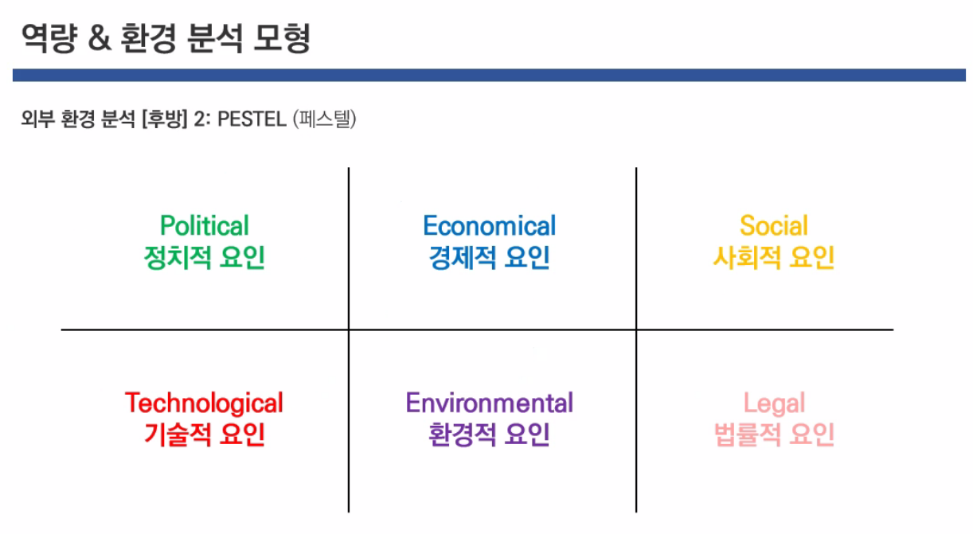

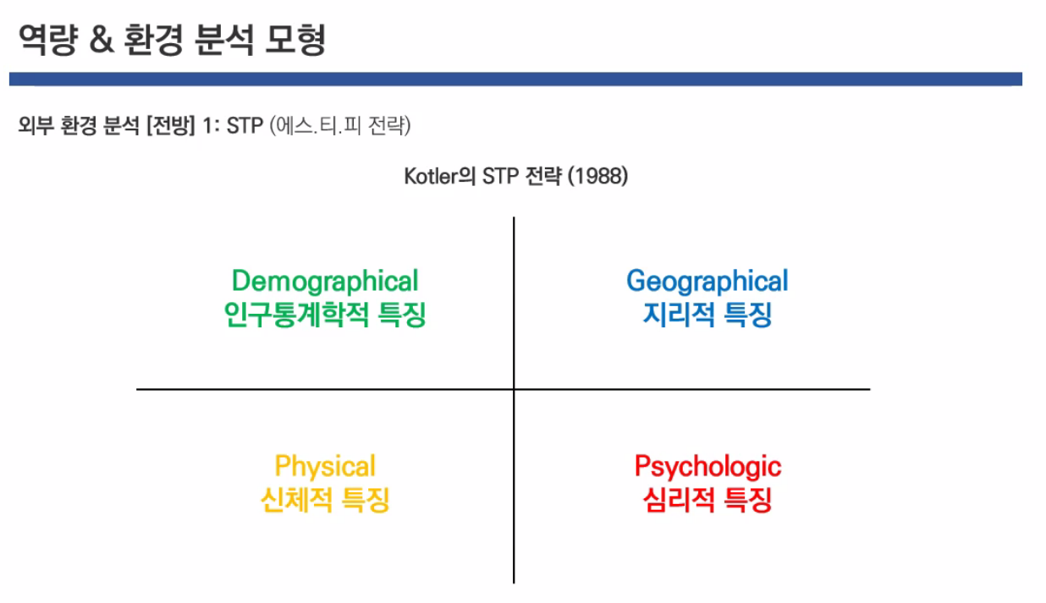

STP(segmenting, targeting, positioning)

인구통계 : 세대(mz)/지리적 : 거주지역, 국적 / behavior : 어떤 행동을 하는가 / psychologic : 어떤 성향을 띄는지

고객경험이란

인간마다 지니는 욕망이 다르다는 점을 중점으로 봄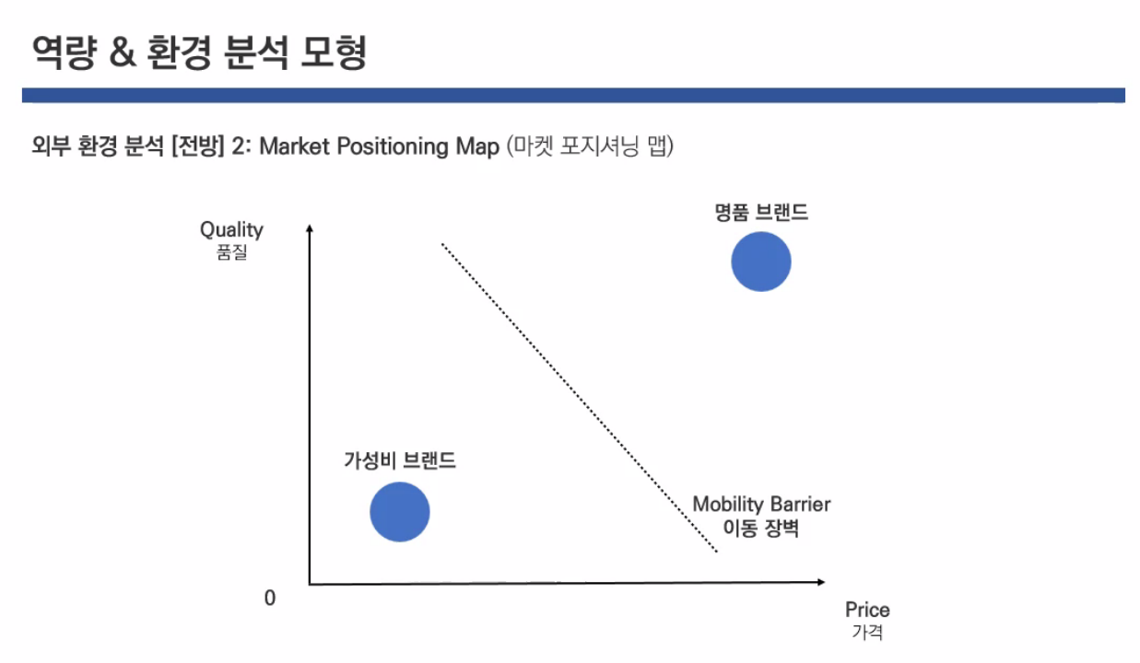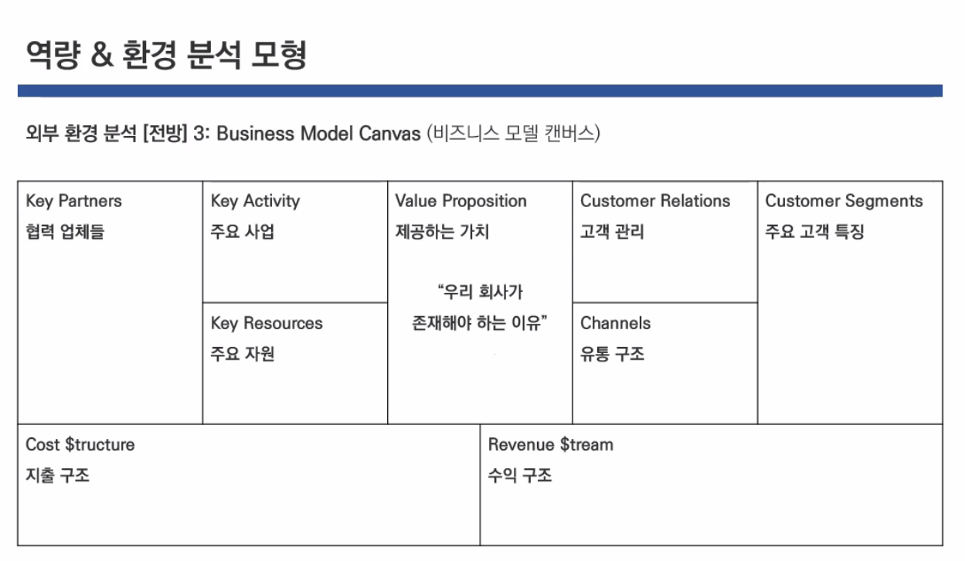

제공하는 가치 : 왜 기획했는지

페이스북 자살 예측

* 골든서클 : why – how – what 순으로 설득시켜 나가야 함. 이걸 적용해서 valueposition->activity

제공가치 : 자실을 예방할거다 – 주요사업 : 자살을 막을거다. Ai를 만들거다 – 주요자원 : 자살징후

협력업체 : 심리사 등 전문가 필요 – 주요고객관리 : 정신과, 징후가 있는 가족들

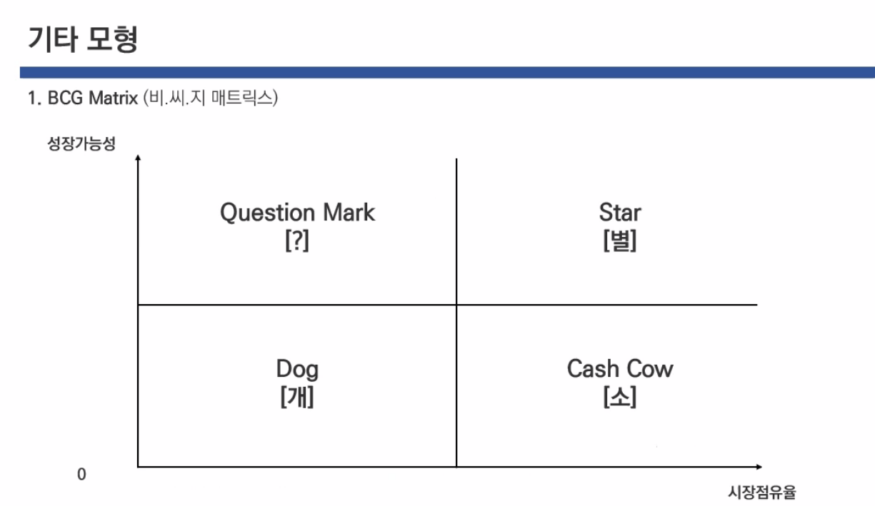

각각의 사업이 1사사분면의 점으로 들어감

? : 연구대상 사업 / 별이 되거나 소로 발전할 수 있는

Cash caw : 안정적인 수입을 조달해주는 사업

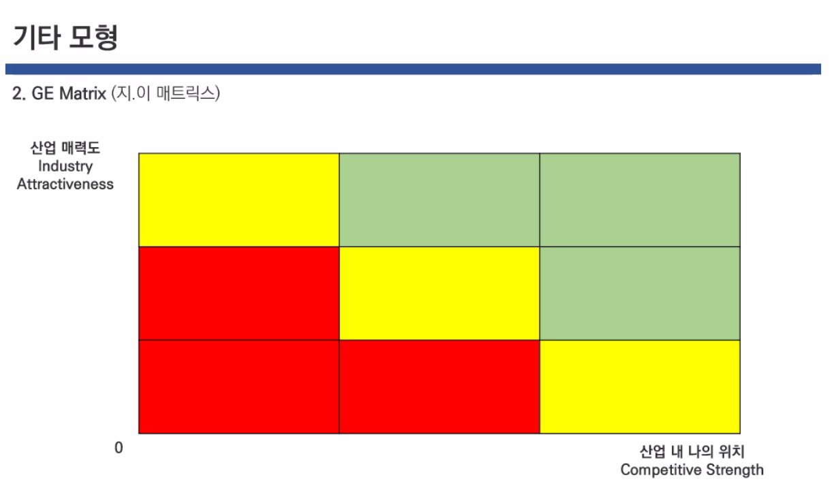

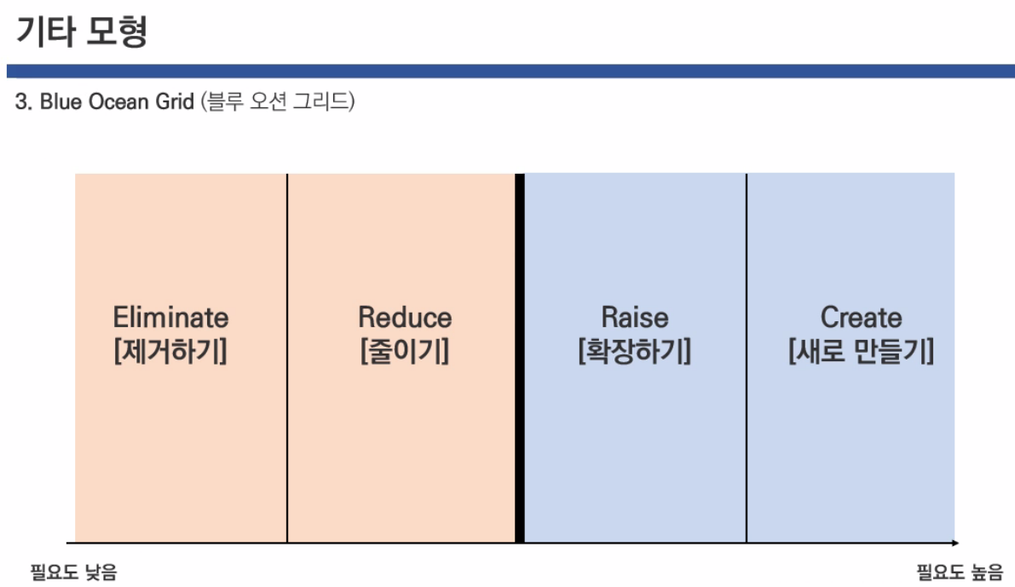

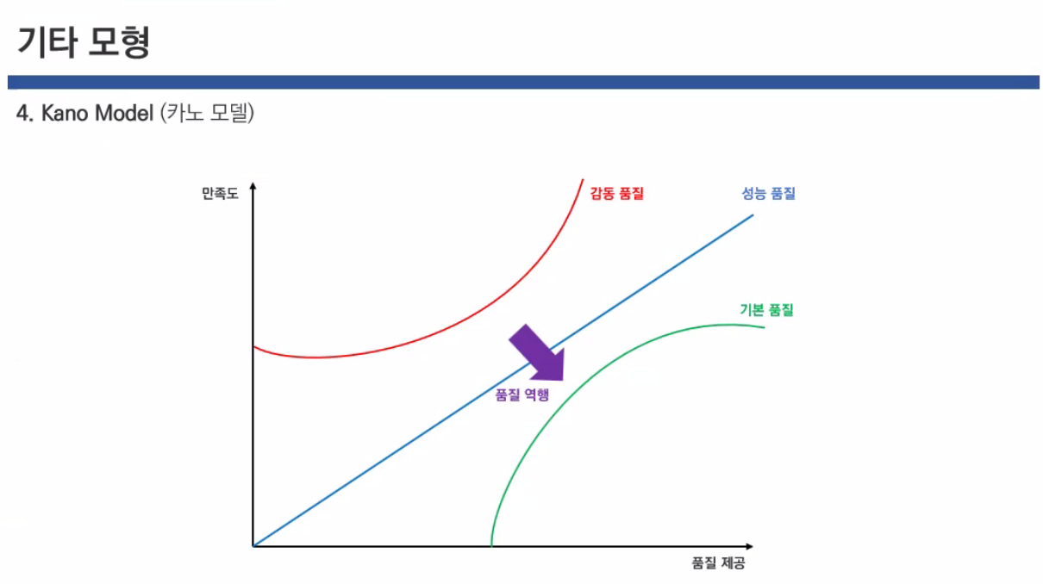

기본품질은 주문 자격 조건을 의미하기도 한다.

성능품질 : 가격이 저렴할수록, 고기가 많을수록

감동품질 : 서비스로 탕수육이 옴. 기대 못 했던 것이 제공되었을 때.

* 고객을 만족시킬 수 있는 가장 좋은 방법/빠른 방법은 감동품질을 하는 것.

감동품질과 성능품질은 주문 승리 조건이라고 한다.

감동품질은 한 번 고객이 경험하게 되면 , 성능품질이 계속 되면 기본품질이 된다.

Day04

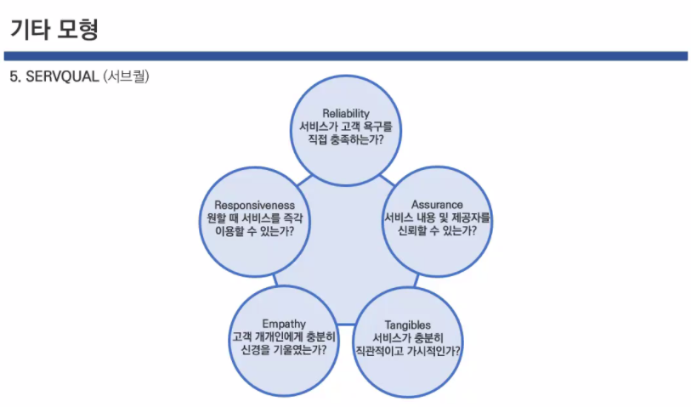서브컬 모델

서비스품질을 평가할 때, 평가되는 독립적 기준

**단점**

1. 무결하지 않음
2. 산업특수성을 반영하지 못함

그래서 산업에 맞게 튜닝이 필요함

Reliability : 삼성의 채용기준을 가지고 LG를 예측하면 정확도가 떨어짐 O

Assurance : AI가 내린 판단을 믿을 수 있는가? O

Tangibles : 인간이 내린 판단과 AI가 내린 판단을 가시적으로 구부할 수 있는가 △

Empathy : 친절하게 친숙하게 하나? △

Responsiveness : 채용시즌에 적절하게 이용가? O

개인 직업가치관 기준을 만드는 13가지 기준은 어떻게 만드는가?

* 모든 분석에는 정성적, 정량적 분석이 있다.
* 정량적 분석에서 제한점은 데이터가 있어야 해서 초기 연구에서는 어렵다. 또한 수학적으로 접근해서 맥락을 찾기가 어려움.
* 정성적 분석은 모든 사람이 공감하기 어렵다.
* 1. 다양한 분야에서 전문가를 데리고 온다. IT기업, 운송업, 전화서비스 등
* 2. 인터뷰를 함
* 3. 인터뷰 내용은 군집분석함
* 4. 결과가 7개가 나옴
* 5. 7개로 설문을 받음
* 6. 다중공선성을 띄는 특징에 대해 차원 축소를 시킴

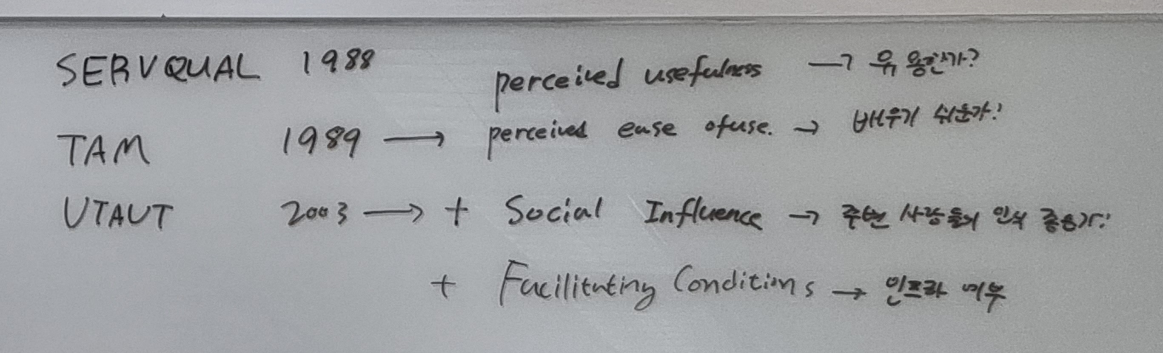

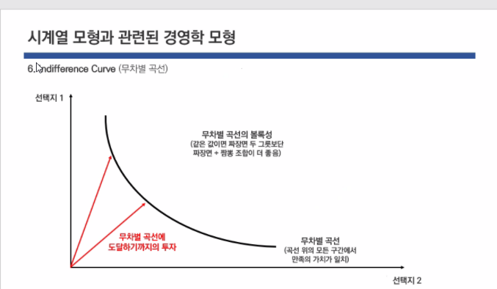

무차별 곡선 : 소비자가 인지하기에 [효용](https://ko.wikipedia.org/wiki/%ED%9A%A8%EC%9A%A9)이 동일한(‘무차별한’) 두 재화의 조합을 나타내는 [그래프](https://ko.wikipedia.org/wiki/%ED%95%A8%EC%88%98%EC%9D%98_%EA%B7%B8%EB%9E%98%ED%94%84)

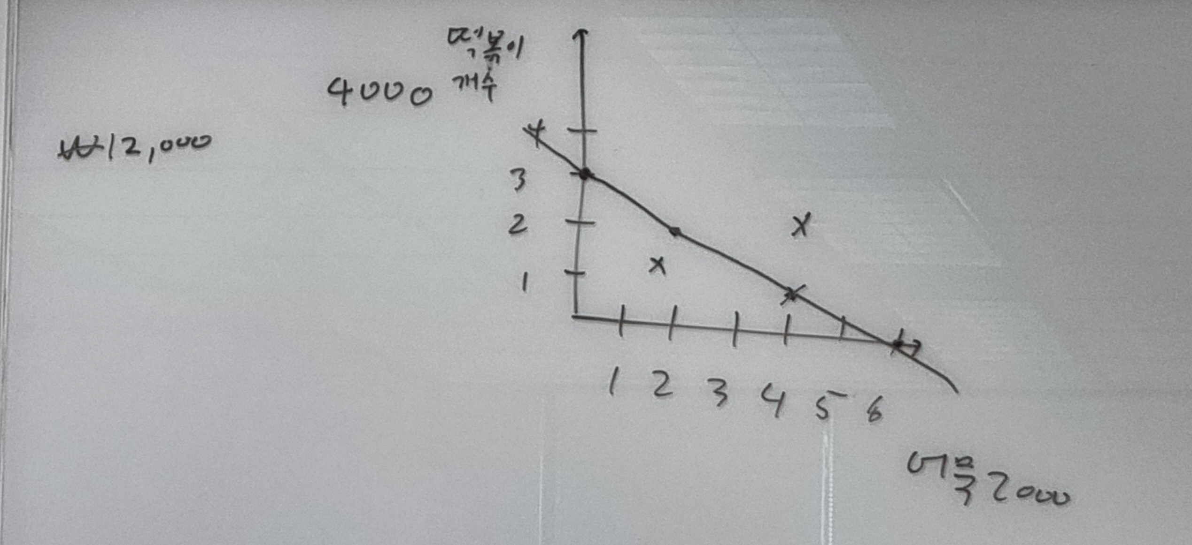

선 안에 있으면 적합하다, 선 밖에 있으면

* 떡볶이와 어묵 차이
* 원점에서 무차별 곡선까지 거리는 투자를 의미함.

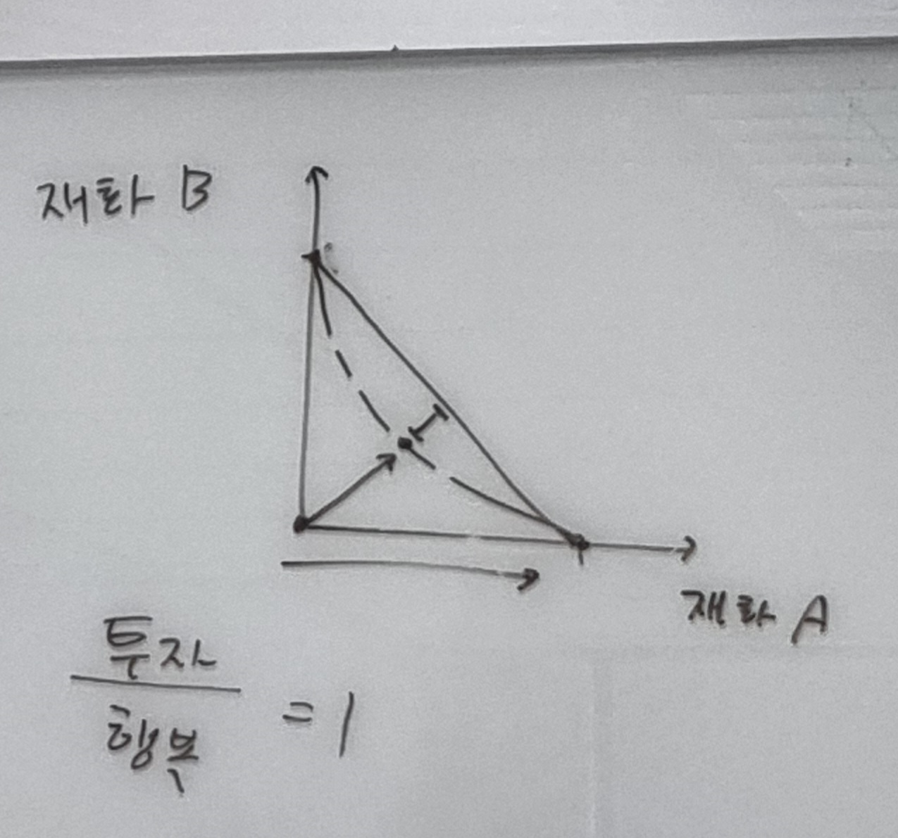

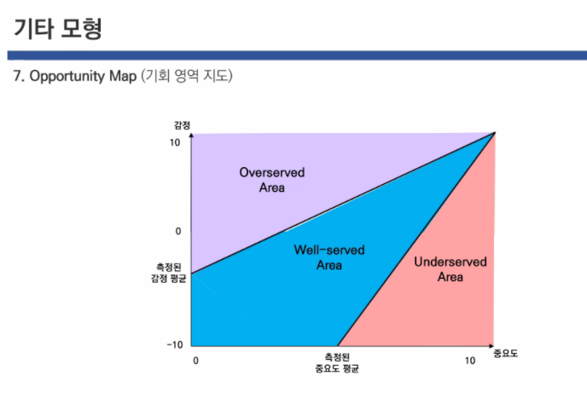

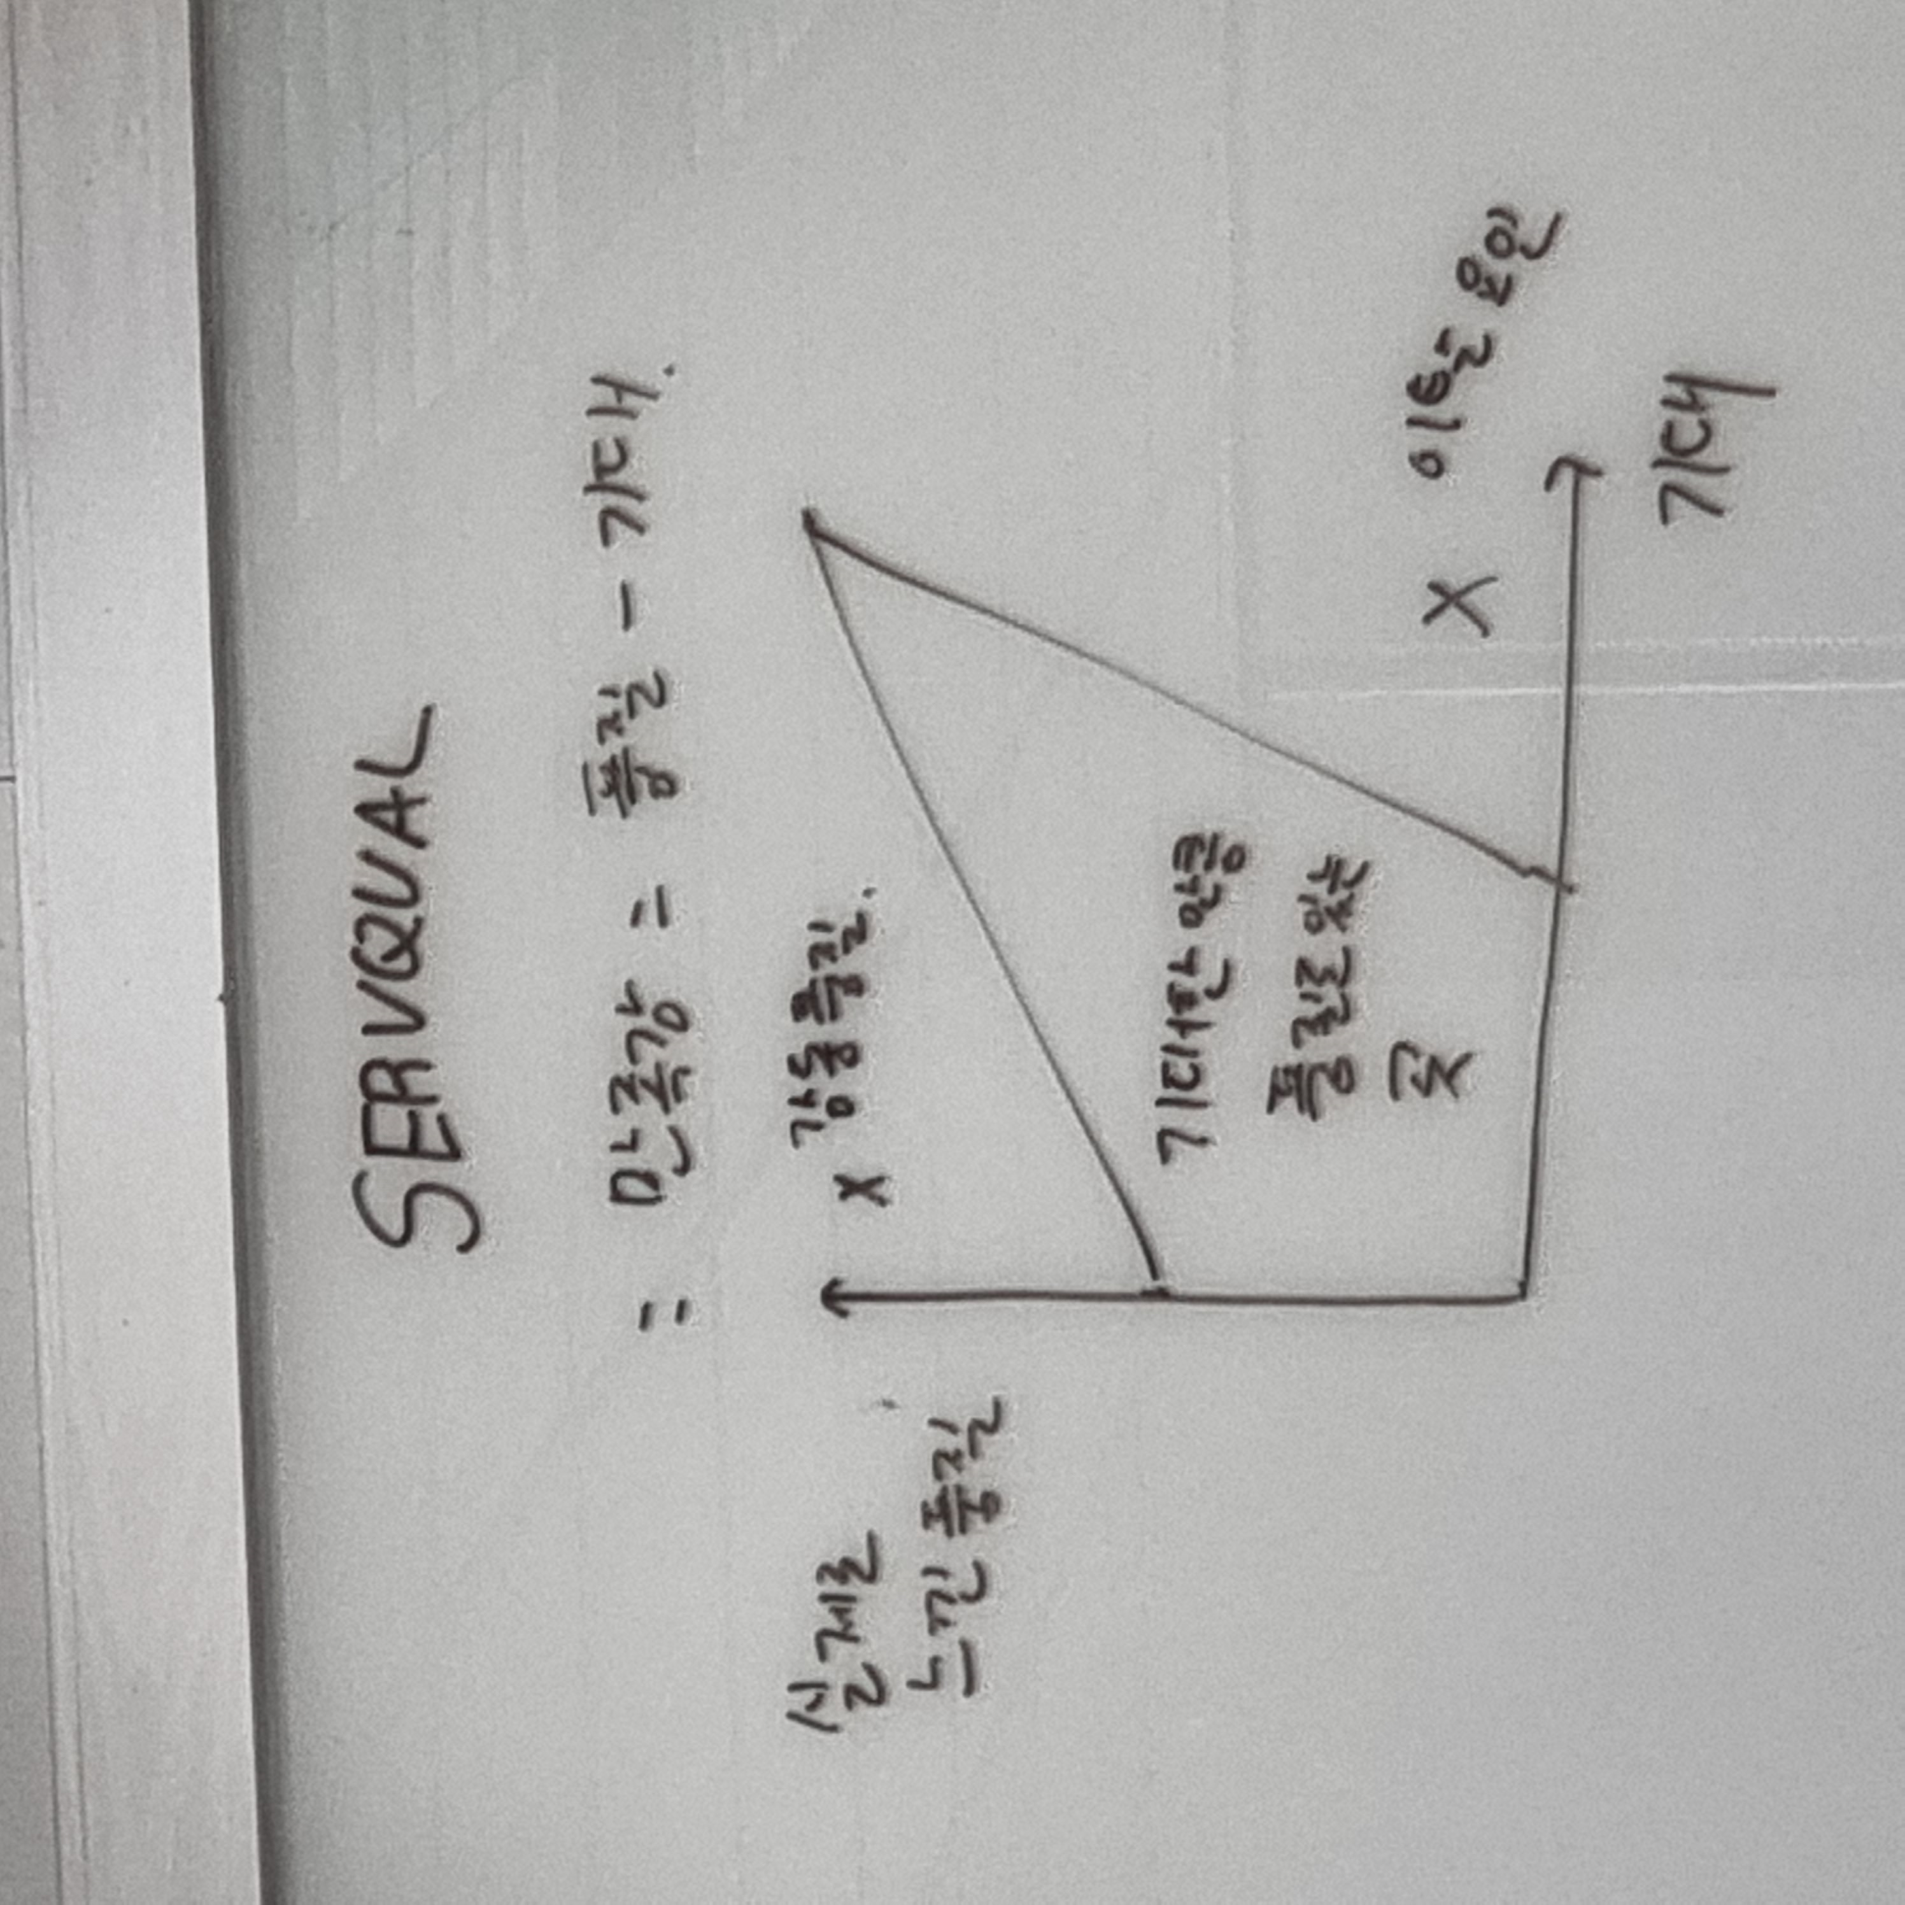

1. 텍스트를 각 맥락별로 수집
2. 감성분석으로 감성과 중요도 평명에 표시함.
3. 각각 분포된 영역에 따라서 (위에서부터) 장기적개발이 필요한 맥락, 기대한만큼 품질이 있는 곳, 단기전략이 필요한 맥락



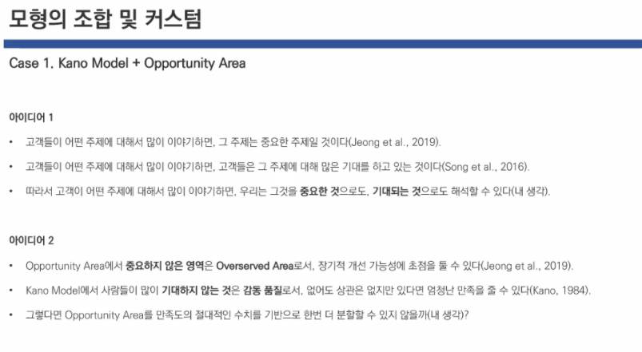

어떤 문단에서 특정 단어가 많이 나오면 그게 주제일 가능성이 높다.

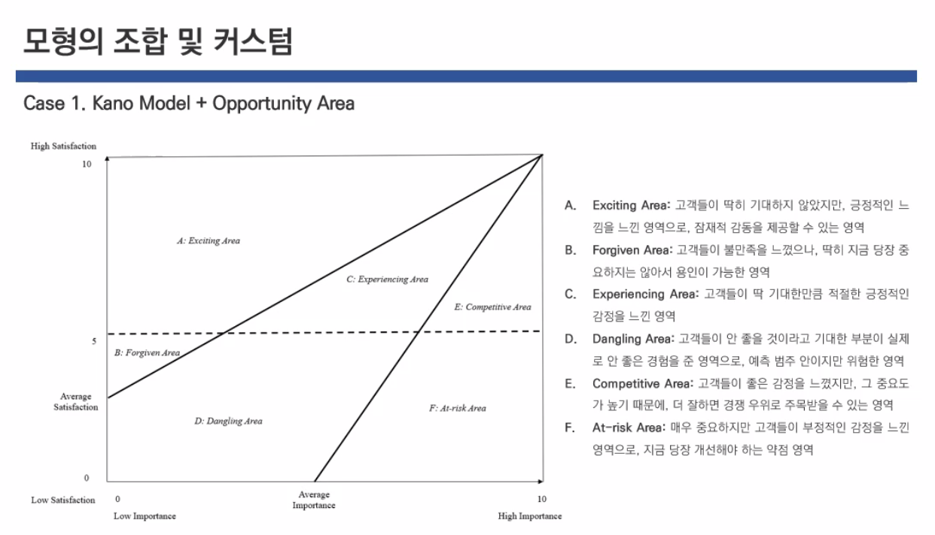

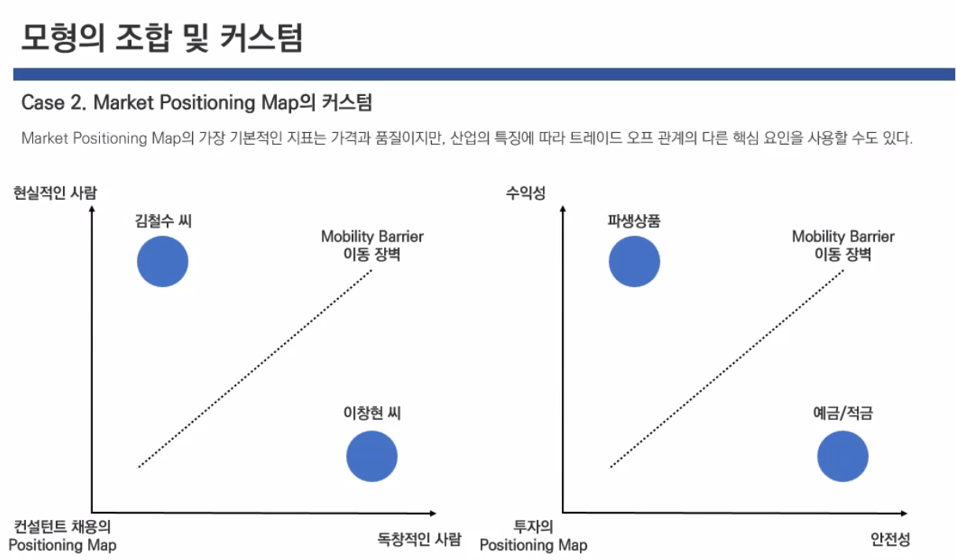

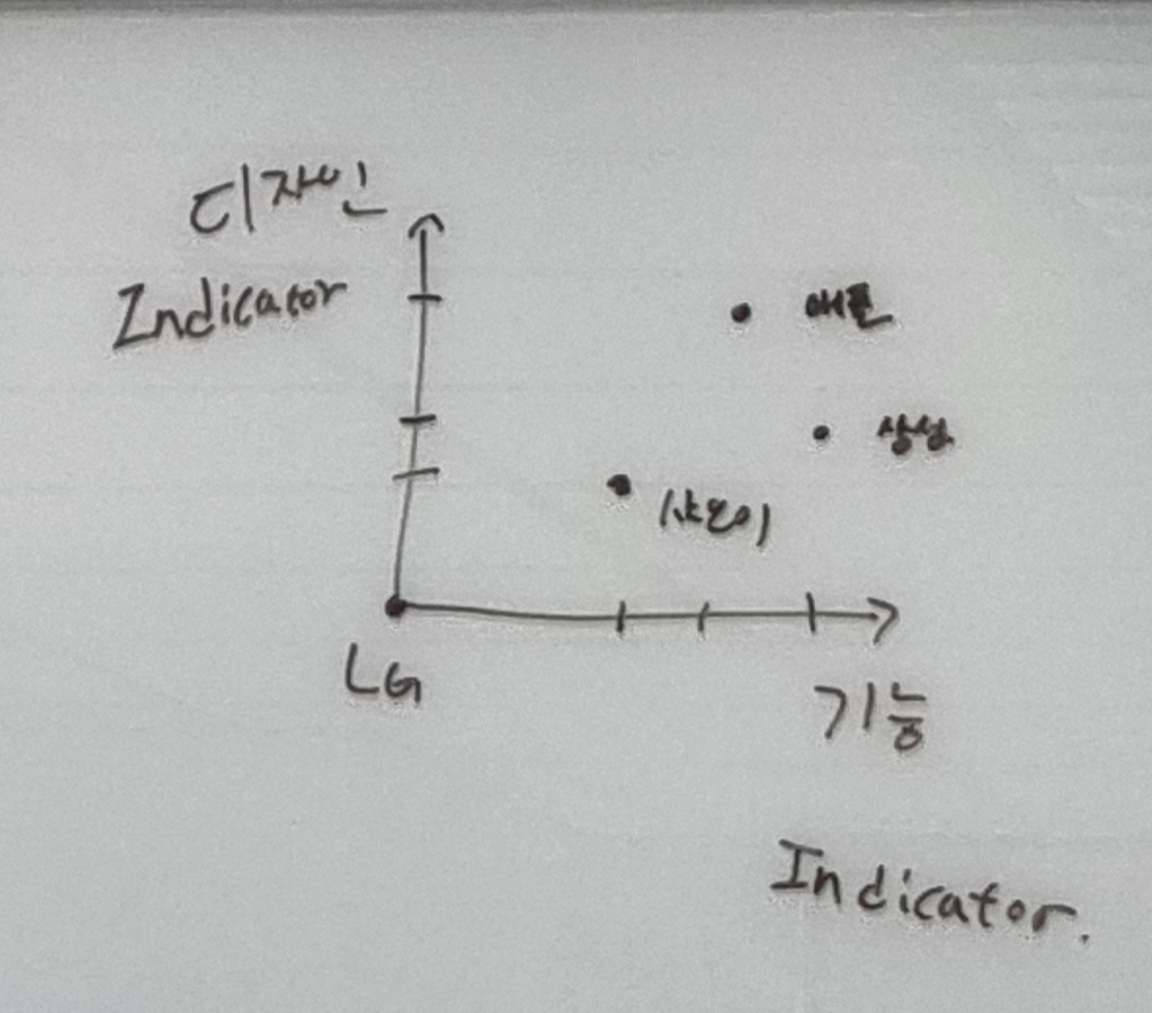

다중공선성이 적은 2개의 feature나 자주 언급된 feature 를 추출 가능

